МИНИСТЕРСТВО СЕЛЬСКОГО ХОЗЯЙСТВА
РОССИЙСКОЙ ФЕДЕРАЦИИ

ФЕДЕРАЛЬНОЕ ГОСУДАРСТВЕННОЕ БЮДЖЕТНОЕ ОБРАЗОВАТЕЛЬНОЕ УЧРЕЖДЕНИЕ ВЫСШЕГО ОБРАЗОВАНИЯ
КАЗАНСКИЙ ГОСУДАРСТВЕННЫЙ АГРАРНЫЙ УНИВЕРСИТЕТ

ИНСТИТУТ МЕХАНИЗАЦИИ И ТЕХНИЧЕСКОГО СЕРВИСА

Кафедра машин и оборудования в агробизнесе

ПРЕСС-ПОДБОРЩИКИ
РУЛОННЫЕ

Практикум
для выполнения лабораторных и самостоятельных работ
по дисциплинам «Сельскохозяйственные машины» и
«Механизация растениеводства»

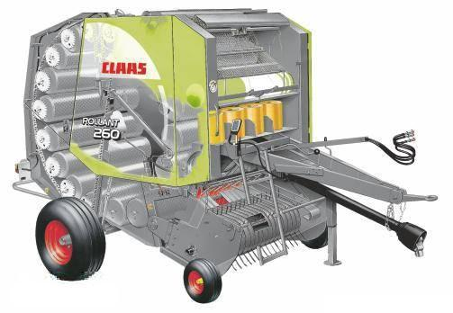 | 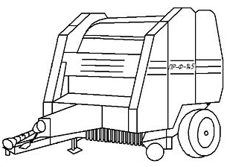

Казань, 2017

УДК 631.363.28
ББК 43.432.2 р

Составители: Зиганшин Б.Г., Дмитриев А.В., Халиуллин Д.Т., Кашапов И.И.,
Иванов Б.Л.

Рецензенты:
Директор ООО «ДаМилк-Агро» Рахмеева Г.Р.
Кандидат технических наук, доцент кафедры эксплуатации
машин и оборудования ФГБОУ ВО Казанский ГАУ
Семушкин Н.И.

Практикум рассмотрен и одобрен:
Решением заседания кафедры машин и оборудования в агробизнесе Казанского ГАУ (протокол № 10 от 1.03.2017 г.)
Решением методической комиссии ИМ и ТС Казанского ГАУ (протокол № 8 от 27.04.2017 г.)

Зиганшин Б.Г. Дмитриев А.В., Халиуллин Д.Т., Кашапов И.И., Иванов Б.Л. пресс-подборщики рулонные: практикум для выполн. лаб. и сам. работ. – Казань: Изд-во Казанского ГАУ, 2017. – 32 с.

В практикуме приведены общие сведения и методические рекомендации по изучению руллоных пресс-подборщиков, а так же вопросы для самостоятельной подготовки студентов к зачету.

Изучение дисциплин «Сельскохозяйственные машины» и «Механизация и автоматизация технологических процессов растениеводства и животноводства» направлено на формирование профессиональных компетенций в соответствии с ФГОС ВО: 35.03.06 – Агроинженерия; 23.03.03 – Эксплуатация транспортно-технологических машин и комплексов; 23.05.01 – Наземные транспортно-технологические средства; 20.03.01 – Техносферная безопасность; 35.03.07 – Технология производства и переработки сельскохозяйственной продукции.

УДК 631.363.28
ББК 43.432.2 р

© Казанский государственный аграрный университет, 2017 г.
СОДЕРЖАНИЕ

1. ЦЕЛЬ И ЗАДАЧИ РАБОТЫ 4
2. ОБОРУДОВАНИЕ И ИНСТРУМЕНТ 4
3. ПОРЯДОК ОФОРМЛЕНИЯ ОТЧЕТА 4
4. ОБЩИЕ СВЕДЕНИЯ И АГРОТЕХНИЧЕСКИЕ ТРЕБОВАНИЯ 4
5. ПРЕСС-ПОДБОРЩИК РУЛОННЫЙ ПР-Ф-110 (145; 180) 7
6. ПРЕСС-ПОДБОРЩИК РУЛОННЫЙ ППР-120 «Pelikan» 12
7. ПРЕСС-ПОДБОРЩИК РУЛОННЫЙ CLAAS ROLLANT 16
8. ВОПРОСЫ ДЛЯ САМОСТОЯТЛЬНОЙ РАБОТЫ 31
СПИСОК ИСПОЛЬЗОВАННОЙ ЛИТЕРАТУРЫ 32

Техника безопасности
К выполнению лабораторных работ с использованием установок повышенной опасности, допускаются студенты, прошедшие инструктаж по технике безопасности на рабочем месте.
При выполнении лабораторных работ, приборы, аппаратуру и др. оборудование можно включать только с разрешения преподавателя после изучения устройства и принципа работы оборудования, а также правил его эксплуатации.
Перед включением установки в работу необходимо вместе с преподавателем или лаборантом проверить правильность сборки установки, исправность ее узлов.
Студентам запрещается самостоятельно производить любой ремонт, демонтаж и монтаж приборов и аппаратуры, снимать защитные кожухи и приспособления.
Перед пуском машины следует убедиться в отсутствии посторонних предметов в рабочих органах машины. При изучении машин, их частичной разборке не следует опираться на элементы конструкции машины. Перед запуском нужно убедиться, что никто из присутствующих не подвергается опасности.

Основные этапы технологии заготовки прессованного сена:
1. Скашивание или скашивание с плющением;
2. Ворошение (оборачивание валков);
3. Сгребание в валки (сдваивание валков);
4. Подбор валков при влажности 20…22 %, с прессованием до плотности 200 кг/ м³ и образованием прямоугольных или рулонных тюков;
5. Сбор, транспортировка тюков к месту скирдования и скирдование.
Преимущества заготовки сена подбором его из валков с одновременным прессованием в рулоны или тюки следующие: повышается качество сена; уменьшаются потери в процессе заготовки и хранения; сокращаются расходы на транспортирование и хранение сена; облегчается дозирование сена при скармливании животным; сокращается продолжительность сушки, так как для прессования можно подбирать сено влажностью до 30%; уменьшается опасность возникновения пожара; комплекс машин, включающий пресс-подборщик, снижает затраты труда в 2,5-6 раз по сравнению с другими машинами.
Злаковые травы убирают в период колошения, бобовые – и другие корма в период бутонизации. Травы, предназначенные для приготовления прессованного сена, не должны содержать крупностебельных растений, чтобы не затруднить сушку основной массы.
Травы скашивают и провяливают. В лесной и лесостепной зонах сено прессуют при влажности 20…22%, плотность его прессования не должна превышать 130 кг/м3; в степной и полупустынной зонах - соответственно 20…24% и 190 кг/м3.
Пресс-подборщики классифицируются по выполняемому технологическому процессу (назначению), т.е. разделяются на обычные – для подбора и прессования сена, трав, соломы в тюки прямоугольной формы в зонах равнинного землепользования и на склонах, а также на пресВ отличие от базовой модели ПР-Ф-180, пресс-подборщик ПР-Ф-180А выпускается с системой автоматического контроля, предназначенной для контроля за работой механизмов пресс-подборщика, автоматической обмотки рулонов и их учета.
Пресс-подборщики ПРФ-110 и ПРФ-145 являются унифицированными модификациями рулонного пресс-подборщика ПРФ-180. Отличительной особенностью пресс-подборщиков являются более узкая камера прессования (120 см вместо 150 см) и меньшие диаметры получаемых рулонов (110 см и 145 см соответственно), а также количеством нижних вальцов (один барабан вместо двух).
Основными составными частями пресс-подборщика являются:
лобовина 1 (рисунок 1), подборщик 2, основание камеры с колесным ходом 3, камера прессования, состоящая из передней 4 и задней 5 камер, механизм прессующий 6, карданная передача 7, гидросистема 8 и
электрооборудование 9. гайки. Проверить состояние цепных передач, при необходимости отрегулировать натяжение, плоскостность. Установить в кронштейны на левом среднем кожухе
(ПРФ-110) и на правом кожухе (ПРФ-145) лопату и швабру, а на отверстия огнетушитель (отверстия предусмотрены для крепления огнетушителя ОУ-2). Проверить правильность регулировок в соответствии с требованиями.
Присоединение к трактору
Подогнать трактор задним ходом к пресс-подборщику, соединить вилку трактора с петлей машины, соединить карданный вал с ВОМ трактора и валом приема мощности.
Зафиксировать кожух карданного вала за раскос механизма навески. Установить страховочный строп и, перекинув его через поперечину навески трактора, зафиксировать в отверстии ушка на скобе сницы.
Подсоединить трубопроводы гидроцилиндров открывания задней камеры машины с задним выводом гидросистемы трактора, а трубопровод гидроцилиндра подборщика – к боковому выводу.
Присоединить электрооборудование.
Поднять при помощи механизма навески трактора сницу и перевести опору машины в транспортное положение.
Обкатка пресс-подборщика
Перед обкаткой с-подборщики рулонные, которые бывают ременные и безременные, причем они отличаются модернизированной конструкцией, а также по способу соединения с тракторами бывают прицепные и полуприцепные.
Основные этапы технологии заготовки прессованного сена:
1. Скашивание или скашивание с плющением;
2. Ворошение (оборачивание валков);
3. Сгребание в валки (сдваивание валков);
4. Подбор валков при влажности 20…22 %, с прессованием до плотности 200 кг/ м³ и образованием прямоугольных или рулонных тюков;
5. Сбор, транспортировка тюков к месту скирдования и скирдование.
Преимущества заготовки сена подбором его из валков с одновременным прессованием в рулоны или тюки следующие: повышается качество сена; уменьшаются потери в процессе заготовки и хранения; сокращаются расходы на транспортирование и хранение сена; облегчается дозирование сена при скармливании животным; сокращается продолжительность сушки, так как для прессования можно подбирать сено влажностью до 30%; уменьшается опасность возникновения пожара; комплекс машин, включающий пресс-подборщик, снижает затраты труда в 2,5-6 раз по сравнению с другими машинами.
Злаковые травы убирают в период колошения, бобовые – и другие корма в период бутонизации. Травы, предназначенные для приготовления прессованного сена, не должны содержать крупностебельных растений, чтобы не затруднить сушку основной массы.
Травы скашивают и провяливают. В лесной и лесостепной зонах сено прессуют при влажности 20…22%, плотность его прессования не должна превышать 130 кг/м3; в степной и полупустынной зонах - соответственно 20…24% и 190 кг/м3.
Пресс-подборщики классифицируются по выполняемому технологическому процессу (назначению), т.е. разделяются на обычные – для подбора и прессования сена, трав, соломы в тюки прямоугольной формы в зонах равнинного землепользования и на склонах, а также на пресВ отличие от базовой модели ПР-Ф-180, пресс-подборщик ПР-Ф-180А выпускается с системой автоматического контроля, предназначенной для контроля за работой механизмов пресс-подборщика, автоматической обмотки рулонов и их учета.
Пресс-подборщики ПРФ-110 и ПРФ-145 являются унифицированными модификациями рулонного пресс-подборщика ПРФ-180. Отличительной особенностью пресс-подборщиков являются более узкая камера прессования (120 см вместо 150 см) и меньшие диаметры получаемых рулонов (110 см и 145 см соответственно), а также количеством нижних вальцов (один барабан вместо двух).
Основными составными частями пресс-подборщика являются:
лобовина 1 (рисунок 1), подборщик 2, основание камеры с колесным ходом 3, камера прессования, состоящая из передней 4 и задней 5 камер, механизм прессующий 6, карданная передача 7, гидросистема 8 и
электрооборудование 9. гайки. Проверить состояние цепных передач, при необходимости отрегулировать натяжение, плоскостность. Установить в кронштейны на левом среднем кожухе
(ПРФ-110) и на правом кожухе (ПРФ-145) лопату и швабру, а на отверстия огнетушитель (отверстия предусмотрены для крепления огнетушителя ОУ-2). Проверить правильность регулировок в соответствии с требованиями.
Присоединение к трактору
Подогнать трактор задним ходом к пресс-подборщику, соединить вилку трактора с петлей машины, соединить карданный вал с ВОМ трактора и валом приема мощности.
Зафиксировать кожух карданного вала за раскос механизма навески. Установить страховочный строп и, перекинув его через поперечину навески трактора, зафиксировать в отверстии ушка на скобе сницы.
Подсоединить трубопроводы гидроцилиндров открывания задней камеры машины с задним выводом гидросистемы трактора, а трубопровод гидроцилиндра подборщика – к боковому выводу.
Присоединить электрооборудование.
Поднять при помощи механизма навески трактора сницу и перевести опору машины в транспортное положение.
Обкатка пресс-подборщика
Перед обкаткой с-подборщики рулонные, которые бывают ременные и безременные, причем они отличаются модернизированной конструкцией, а также по способу соединения с тракторами бывают прицепные и полуприцепные.

1. ЦЕЛЬ И ЗАДАЧИ РАБОТЫ

Целью работы является изучение общего устройства, технологии рабочего процесса и регулировок серийных машин для подбора трав, соломы, прессования их в тюки цилиндрической формы – рулоны с одновременной обмоткой шпагатом, получение необходимых практических навыков по их настройке.
Задачи работы:
- Изучить устройство, принцип работы, назначение пресс-подборщиков рулонных и их рабочих органов, узлов.
- Проверить и оценить техническое состояние пресс-подборщиков рулонных и их модификаций: ПР-Ф-180 (145; 110), CLAAS ROLLANT, «Pelikan» ППР-120.
- Подготовить пресс-подборщик ПР-Ф-180 (145; 110), CLAAS ROLLANT, «Pelikan» ППР-120 к работе.
- Изучить способы и средства регулирования рабочих органов, узлов пресс-подборщика.
- Познакомиться с возможными неисправностями, признаками, причинами неполадок в работе и методами их устранения.

2. ОБОРУДОВАНИЕ И ИНСТРУМЕНТ

Пресс-подборщик рулонный безременный ПР-Ф-180, CLAAS ROLLANT, «Pelikan» ППР-120 набор инструментов, противооткатные упоры, бобина шпагата, нож, складной метр или рулетка, деревянный угольник 300х1000 мм, плакаты, схемы и заводские инструкции (руководство по эксплуатации) по пресс-подборщикам ПР-Ф-180 (145; 110) и др.

3. ПОРЯДОК ОФОРМЛЕНИЯ ОТЧЕТА

Оформление отчета по лабораторной работе выполняется в два этапа:
I. На занятии выполняется лабораторная работа, основные этапы которой конспектируются в отчет. Отчет выполняется в рабочей тетради и должен содержать:
- Назначение и технические характеристики изучаемых машин.
- Схемы технологических процессов и устройства машин.
- Настройки и регулировки рабочих органов машин.
II. Второй этап – самостоятельная работа студента. Она заключается в письменных ответах на вопросы по лабораторной работе. Ответы необходимо сопровождать соответствующими схемами.

4. ОБЩИЕ СВЕДЕНИЯ И АГРОТЕХНИЧЕСКИЕ ТРЕБОВАНИЯ

Уборка – один из самых трудоемких процессов при возделывании сена (трав), так как, чтобы получить качественный урожай в короткие агротехнические сроки, необходимо их подобрать, отвезти и заложить на хранение. Поэтому подбор сена естественных и сеяных трав или соломы, прессования их в тюки цилиндрической формы – рулоны с одновременной обмоткой шпагатом является актуальным и в настоящее время.
Заготовка прессованного сена – прогрессивный и экономичный способ получения качественного корма из трав. Для этой цели используют различные пресс-подборщики, которые подбирают массу из валков и прессуют ее в кипы, обвязываемые шпагатом или проволокой.
Основные этапы технологии заготовки прессованного сена:
1. Скашивание или скашивание с плющением;
2. Ворошение (оборачивание валков);
3. Сгребание в валки (сдваивание валков);
4. Подбор валков при влажности 20…22 %, с прессованием до плотности 200 кг/ м³ и образованием прямоугольных или рулонных тюков;
5. Сбор, транспортировка тюков к месту скирдования и скирдование.
Преимущества заготовки сена подбором его из валков с одновременным прессованием в рулоны или тюки следующие: повышается качество сена; уменьшаются потери в процессе заготовки и хранения; сокращаются расходы на транспортирование и хранение сена; облегчается дозирование сена при скармливании животным; сокращается продолжительность сушки, так как для прессования можно подбирать сено влажностью до 30%; уменьшается опасность возникновения пожара; комплекс машин, включающий пресс-подборщик, снижает затраты труда в 2,5-6 раз по сравнению с другими машинами.
Злаковые травы убирают в период колошения, бобовые – и другие корма в период бутонизации. Травы, предназначенные для приготовления прессованного сена, не должны содержать крупностебельных растений, чтобы не затруднить сушку основной массы.
Травы скашивают и провяливают. В лесной и лесостепной зонах сено прессуют при влажности 20…22%, плотность его прессования не должна превышать 130 кг/м³; в степной и полупустынной зонах - соответственно 20…24% и 190 кг/м³.
Пресс-подборщики классифицируются по выполняемому технологическому процессу (назначению), т.е. разделяются на обычные – для подбора и прессования сена, трав, соломы в тюки прямоугольной формы в зонах равнинного землепользования и на склонах, а также на пресс-подборщики рулонные, которые бывают ременные и безременные, причем они отличаются модернизированной конструкцией, а также по способу соединения с тракторами бывают прицепные и полуприцепные.
По конструкции камеры прессования и форме образуемой кипы пресс-подборщики делят на поршневые и рулонные. Первые прессуют растения в прямоугольные тюки длиной 0,5...2,5 м поршнем, совершающим возвратно-поступательное движение в прямоугольной прессовальной камере, вторые - в цилиндрические рулоны в камере прессования переменного или постоянного объема.
Рулонные пресс-подборщики с камерой прессования переменного объема уплотняют массу между транспортером и барабаном и закручивают ее в петлю, образованную бесконечными прорезиненными прессующими ремнями. По мере поступления массы диаметр петли увеличивается и образуется рулон заданного диаметра и постоянной плотности.
В камере прессования постоянного объёма прессующие ремни отсутствуют. Рулон в ней формируется роликами, вальцами или цепями прессующего механизма. Такие пресс-подборщики проще по конструкции и надежнее в работе. Образованные ими рулоны имеют рыхлую середину и плотный наружный слой. Их можно хранить под открытым небом и досушивать активным вентилированием.
Основными составными частями рулонных пресс-подборщиков являются: лобовина, подборщик, основание камеры с колесным ходом; камера прессования, состоящая из передней и задней камер; механизм прессующий, карданная передача, гидросистема и электрооборудование, а также сница, система тормозная, механизм регулирования плотности прессования, привод обматывающего аппарата.
Все существующие пресс-подборщики рулонные агрегатируются с тракторами класса 14…20 кН (1,4…2,0 тс), а привод рабочих органов от заднего ВОМ трактора.

Основные этапы технологии заготовки прессованного сена:
1. Скашивание или скашивание с плющением;
2. Ворошение (оборачивание валков);
3. Сгребание в валки (сдваивание валков);
4. Подбор валков при влажности 20…22 %, с прессованием до плотности 200 кг/ м³ и образованием прямоугольных или рулонных тюков;
5. Сбор, транспортировка тюков к месту скирдования и скирдование.
Преимущества заготовки сена подбором его из валков с одновременным прессованием в рулоны или тюки следующие: повышается качество сена; уменьшаются потери в процессе заготовки и хранения; сокращаются расходы на транспортирование и хранение сена; облегчается дозирование сена при скармливании животным; сокращается продолжительность сушки, так как для прессования можно подбирать сено влажностью до 30%; уменьшается опасность возникновения пожара; комплекс машин, включающий пресс-подборщик, снижает затраты труда в 2,5-6 раз по сравнению с другими машинами.
Злаковые травы убирают в период колошения, бобовые – и другие корма в период бутонизации. Травы, предназначенные для приготовления прессованного сена, не должны содержать крупностебельных растений, чтобы не затруднить сушку основной массы.
Травы скашивают и провяливают. В лесной и лесостепной зонах сено прессуют при влажности 20…22%, плотность его прессования не должна превышать 130 кг/м3; в степной и полупустынной зонах - соответственно 20…24% и 190 кг/м3.
Пресс-подборщики классифицируются по выполняемому технологическому процессу (назначению), т.е. разделяются на обычные – для подбора и прессования сена, трав, соломы в тюки прямоугольной формы в зонах равнинного землепользования и на склонах, а также на пресВ отличие от базовой модели ПР-Ф-180, пресс-подборщик ПР-Ф-180А выпускается с системой автоматического контроля, предназначенной для контроля за работой механизмов пресс-подборщика, автоматической обмотки рулонов и их учета.
Пресс-подборщики ПРФ-110 и ПРФ-145 являются унифицированными модификациями рулонного пресс-подборщика ПРФ-180. Отличительной особенностью пресс-подборщиков являются более узкая камера прессования (120 см вместо 150 см) и меньшие диаметры получаемых рулонов (110 см и 145 см соответственно), а также количеством нижних вальцов (один барабан вместо двух).
Основными составными частями пресс-подборщика являются:
лобовина 1 (рисунок 1), подборщик 2, основание камеры с колесным ходом 3, камера прессования, состоящая из передней 4 и задней 5 камер, механизм прессующий 6, карданная передача 7, гидросистема 8 и
электрооборудование 9. гайки. Проверить состояние цепных передач, при необходимости отрегулировать натяжение, плоскостность. Установить в кронштейны на левом среднем кожухе
(ПРФ-110) и на правом кожухе (ПРФ-145) лопату и швабру, а на отверстия огнетушитель (отверстия предусмотрены для крепления огнетушителя ОУ-2). Проверить правильность регулировок в соответствии с требованиями.
Присоединение к трактору
Подогнать трактор задним ходом к пресс-подборщику, соединить вилку трактора с петлей машины, соединить карданный вал с ВОМ трактора и валом приема мощности.
Зафиксировать кожух карданного вала за раскос механизма навески. Установить страховочный строп и, перекинув его через поперечину навески трактора, зафиксировать в отверстии ушка на скобе сницы.
Подсоединить трубопроводы гидроцилиндров открывания задней камеры машины с задним выводом гидросистемы трактора, а трубопровод гидроцилиндра подборщика – к боковому выводу.
Присоединить электрооборудование.
Поднять при помощи механизма навески трактора сницу и перевести опору машины в транспортное положение.
Обкатка пресс-подборщика
Перед обкаткой с-подборщики рулонные, которые бывают ременные и безременные, причем они отличаются модернизированной конструкцией, а также по способу соединения с тракторами бывают прицепные и полуприцепные.
Основные этапы технологии заготовки прессованного сена:
1. Скашивание или скашивание с плющением;
2. Ворошение (оборачивание валков);
3. Сгребание в валки (сдваивание валков);
4. Подбор валков при влажности 20…22 %, с прессованием до плотности 200 кг/ м³ и образованием прямоугольных или рулонных тюков;
5. Сбор, транспортировка тюков к месту скирдования и скирдование.
Преимущества заготовки сена подбором его из валков с одновременным прессованием в рулоны или тюки следующие: повышается качество сена; уменьшаются потери в процессе заготовки и хранения; сокращаются расходы на транспортирование и хранение сена; облегчается дозирование сена при скармливании животным; сокращается продолжительность сушки, так как для прессования можно подбирать сено влажностью до 30%; уменьшается опасность возникновения пожара; комплекс машин, включающий пресс-подборщик, снижает затраты труда в 2,5-6 раз по сравнению с другими машинами.
Злаковые травы убирают в период колошения, бобовые – и другие корма в период бутонизации. Травы, предназначенные для приготовления прессованного сена, не должны содержать крупностебельных растений, чтобы не затруднить сушку основной массы.
Травы скашивают и провяливают. В лесной и лесостепной зонах сено прессуют при влажности 20…22%, плотность его прессования не должна превышать 130 кг/м3; в степной и полупустынной зонах - соответственно 20…24% и 190 кг/м3.
Пресс-подборщики классифицируются по выполняемому технологическому процессу (назначению), т.е. разделяются на обычные – для подбора и прессования сена, трав, соломы в тюки прямоугольной формы в зонах равнинного землепользования и на склонах, а также на пресВ отличие от базовой модели ПР-Ф-180, пресс-подборщик ПР-Ф-180А выпускается с системой автоматического контроля, предназначенной для контроля за работой механизмов пресс-подборщика, автоматической обмотки рулонов и их учета.
Пресс-подборщики ПРФ-110 и ПРФ-145 являются унифицированными модификациями рулонного пресс-подборщика ПРФ-180. Отличительной особенностью пресс-подборщиков являются более узкая камера прессования (120 см вместо 150 см) и меньшие диаметры получаемых рулонов (110 см и 145 см соответственно), а также количеством нижних вальцов (один барабан вместо двух).
Основными составными частями пресс-подборщика являются:
лобовина 1 (рисунок 1), подборщик 2, основание камеры с колесным ходом 3, камера прессования, состоящая из передней 4 и задней 5 камер, механизм прессующий 6, карданная передача 7, гидросистема 8 и
электрооборудование 9. гайки. Проверить состояние цепных передач, при необходимости отрегулировать натяжение, плоскостность. Установить в кронштейны на левом среднем кожухе
(ПРФ-110) и на правом кожухе (ПРФ-145) лопату и швабру, а на отверстия огнетушитель (отверстия предусмотрены для крепления огнетушителя ОУ-2). Проверить правильность регулировок в соответствии с требованиями.
Присоединение к трактору
Подогнать трактор задним ходом к пресс-подборщику, соединить вилку трактора с петлей машины, соединить карданный вал с ВОМ трактора и валом приема мощности.
Зафиксировать кожух карданного вала за раскос механизма навески. Установить страховочный строп и, перекинув его через поперечину навески трактора, зафиксировать в отверстии ушка на скобе сницы.
Подсоединить трубопроводы гидроцилиндров открывания задней камеры машины с задним выводом гидросистемы трактора, а трубопровод гидроцилиндра подборщика – к боковому выводу.
Присоединить электрооборудование.
Поднять при помощи механизма навески трактора сницу и перевести опору машины в транспортное положение.
Обкатка пресс-подборщика
Перед обкаткой с-подборщики рулонные, которые бывают ременные и безременные, причем они отличаются модернизированной конструкцией, а также по способу соединения с тракторами бывают прицепные и полуприцепные.
1. ЦЕЛЬ И ЗАДАЧИ РАБОТЫ
Целью работы является изучение общего устройства, технологии рабочего процесса и регулировок серийных машин для подбора трав, Основные этапы технологии заготовки прессованного сена:
1. Скашивание или скашивание с плющением;
2. Ворошение (оборачивание валков);
3. Сгребание в валки (сдваивание валков);
4. Подбор валков при влажности 20…22 %, с прессованием до плотности 200 кг/ м³ и образованием прямоугольных или рулонных тюков;
5. Сбор, транспортировка тюков к месту скирдования и скирдование.
Преимущества заготовки сена подбором его из валков с одновременным прессованием в рулоны или тюки следующие: повышается качество сена; уменьшаются потери в процессе заготовки и хранения; сокращаются расходы на транспортирование и хранение сена; облегчается дозирование сена при скармливании животным; сокращается продолжительность сушки, так как для прессования можно подбирать сено влажностью до 30%; уменьшается опасность возникновения пожара; комплекс машин, включающий пресс-подборщик, снижает затраты труда в 2,5-6 раз по сравнению с другими машинами.
Злаковые травы убирают в период колошения, бобовые – и другие корма в период бутонизации. Травы, предназначенные для приготовления прессованного сена, не должны содержать крупностебельных растений, чтобы не затруднить сушку основной массы.
Травы скашивают и провяливают. В лесной и лесостепной зонах сено прессуют при влажности 20…22%, плотность его прессования не должна превышать 130 кг/м3; в степной и полупустынной зонах - соответственно 20…24% и 190 кг/м3.
Пресс-подборщики классифицируются по выполняемому технологическому процессу (назначению), т.е. разделяются на обычные – для подбора и прессования сена, трав, соломы в тюки прямоугольной формы в зонах равнинного землепользования и на склонах, а также на пресВ отличие от базовой модели ПР-Ф-180, пресс-подборщик ПР-Ф-180А выпускается с системой автоматического контроля, предназначенной для контроля за работой механизмов пресс-подборщика, автоматической обмотки рулонов и их учета.
Пресс-подборщики ПРФ-110 и ПРФ-145 являются унифицированными модификациями рулонного пресс-подборщика ПРФ-180. Отличительной особенностью пресс-подборщиков являются более узкая камера прессования (120 см вместо 150 см) и меньшие диаметры получаемых рулонов (110 см и 145 см соответственно), а также количеством нижних вальцов (один барабан вместо двух).
Основными составными частями пресс-подборщика являются:
лобовина 1 (рисунок 1), подборщик 2, основание камеры с колесным ходом 3, камера прессования, состоящая из передней 4 и задней 5 камер, механизм прессующий 6, карданная передача 7, гидросистема 8 и
электрооборудование 9. гайки. Проверить состояние цепных передач, при необходимости отрегулировать натяжение, плоскостность. Установить в кронштейны на левом среднем кожухе
(ПРФ-110) и на правом кожухе (ПРФ-145) лопату и швабру, а на отверстия огнетушитель (отверстия предусмотрены для крепления огнетушителя ОУ-2). Проверить правильность регулировок в соответствии с требованиями.
Присоединение к трактору
Подогнать трактор задним ходом к пресс-подборщику, соединить вилку трактора с петлей машины, соединить карданный вал с ВОМ трактора и валом приема мощности.
Зафиксировать кожух карданного вала за раскос механизма навески. Установить страховочный строп и, перекинув его через поперечину навески трактора, зафиксировать в отверстии ушка на скобе сницы.
Подсоединить трубопроводы гидроцилиндров открывания задней камеры машины с задним выводом гидросистемы трактора, а трубопровод гидроцилиндра подборщика – к боковому выводу.
Присоединить электрооборудование.
Поднять при помощи механизма навески трактора сницу и перевести опору машины в транспортное положение.
Обкатка пресс-подборщика
Перед обкаткой с-подборщики рулонные, которые бывают ременные и безременные, причем они отличаются модернизированной конструкцией, а также по способу соединения с тракторами бывают прицепные и полуприцепные.
Основные этапы технологии заготовки прессованного сена:
1. Скашивание или скашивание с плющением;
2. Ворошение (оборачивание валков);
3. Сгребание в валки (сдваивание валков);
4. Подбор валков при влажности 20…22 %, с прессованием до плотности 200 кг/ м³ и образованием прямоугольных или рулонных тюков;
5. Сбор, транспортировка тюков к месту скирдования и скирдование.
Преимущества заготовки сена подбором его из валков с одновременным прессованием в рулоны или тюки следующие: повышается качество сена; уменьшаются потери в процессе заготовки и хранения; сокращаются расходы на транспортирование и хранение сена; облегчается дозирование сена при скармливании животным; сокращается продолжительность сушки, так как для прессования можно подбирать сено влажностью до 30%; уменьшается опасность возникновения пожара; комплекс машин, включающий пресс-подборщик, снижает затраты труда в 2,5-6 раз по сравнению с другими машинами.
Злаковые травы убирают в период колошения, бобовые – и другие корма в период бутонизации. Травы, предназначенные для приготовления прессованного сена, не должны содержать крупностебельных растений, чтобы не затруднить сушку основной массы.
Травы скашивают и провяливают. В лесной и лесостепной зонах сено прессуют при влажности 20…22%, плотность его прессования не должна превышать 130 кг/м3; в степной и полупустынной зонах - соответственно 20…24% и 190 кг/м3.
Пресс-подборщики классифицируются по выполняемому технологическому процессу (назначению), т.е. разделяются на обычные – для подбора и прессования сена, трав, соломы в тюки прямоугольной формы в зонах равнинного землепользования и на склонах, а также на пресВ отличие от базовой модели ПР-Ф-180, пресс-подборщик ПР-Ф-180А выпускается с системой автоматического контроля, предназначенной для контроля за работой механизмов пресс-подборщика, автоматической обмотки рулонов и их учета.
Пресс-подборщики ПРФ-110 и ПРФ-145 являются унифицированными модификациями рулонного пресс-подборщика ПРФ-180. Отличительной особенностью пресс-подборщиков являются более узкая камера прессования (120 см вместо 150 см) и меньшие диаметры получаемых рулонов (110 см и 145 см соответственно), а также количеством нижних вальцов (один барабан вместо двух).
Основными составными частями пресс-подборщика являются:
лобовина 1 (рисунок 1), подборщик 2, основание камеры с колесным ходом 3, камера прессования, состоящая из передней 4 и задней 5 камер, механизм прессующий 6, карданная передача 7, гидросистема 8 и
электрооборудование 9. гайки. Проверить состояние цепных передач, при необходимости отрегулировать натяжение, плоскостность. Установить в кронштейны на левом среднем кожухе
(ПРФ-110) и на правом кожухе (ПРФ-145) лопату и швабру, а на отверстия огнетушитель (отверстия предусмотрены для крепления огнетушителя ОУ-2). Проверить правильность регулировок в соответствии с требованиями.
Присоединение к трактору
Подогнать трактор задним ходом к пресс-подборщику, соединить вилку трактора с петлей машины, соединить карданный вал с ВОМ трактора и валом приема мощности.
Зафиксировать кожух карданного вала за раскос механизма навески. Установить страховочный строп и, перекинув его через поперечину навески трактора, зафиксировать в отверстии ушка на скобе сницы.
Подсоединить трубопроводы гидроцилиндров открывания задней камеры машины с задним выводом гидросистемы трактора, а трубопровод гидроцилиндра подборщика – к боковому выводу.
Присоединить электрооборудование.
Поднять при помощи механизма навески трактора сницу и перевести опору машины в транспортное положение.
Обкатка пресс-подборщика
Перед обкаткой с-подборщики рулонные, которые бывают ременные и безременные, причем они отличаются модернизированной конструкцией, а также по способу соединения с тракторами бывают прицепные и полуприцепные.
1. ЦЕЛЬ И ЗАДАЧИ РАБОТЫ
Целью работы является изучение общего устройства, технологии рабочего процесса и регулировок серийных машин для подбора трав,
Основные этапы технологии заготовки прессованного сена:
1. Скашивание или скашивание с плющением;
2. Ворошение (оборачивание валков);
3. Сгребание в валки (сдваивание валков);
4. Подбор валков при влажности 20…22 %, с прессованием до плотности 200 кг/ м³ и образованием прямоугольных или рулонных тюков;
5. Сбор, транспортировка тюков к месту скирдования и скирдование.
Преимущества заготовки сена подбором его из валков с одновременным прессованием в рулоны или тюки следующие: повышается качество сена; уменьшаются потери в процессе заготовки и хранения; сокращаются расходы на транспортирование и хранение сена; облегчается дозирование сена при скармливании животным; сокращается продолжительность сушки, так как для прессования можно подбирать сено влажностью до 30%; уменьшается опасность возникновения пожара; комплекс машин, включающий пресс-подборщик, снижает затраты труда в 2,5-6 раз по сравнению с другими машинами.
Злаковые травы убирают в период колошения, бобовые – и другие корма в период бутонизации. Травы, предназначенные для приготовления прессованного сена, не должны содержать крупностебельных растений, чтобы не затруднить сушку основной массы.
Травы скашивают и провяливают. В лесной и лесостепной зонах сено прессуют при влажности 20…22%, плотность его прессования не должна превышать 130 кг/м3; в степной и полупустынной зонах - соответственно 20…24% и 190 кг/м3.
Пресс-подборщики классифицируются по выполняемому технологическому процессу (назначению), т.е. разделяются на обычные – для подбора и прессования сена, трав, соломы в тюки прямоугольной формы в зонах равнинного землепользования и на склонах, а также на пресВ отличие от базовой модели ПР-Ф-180, пресс-подборщик ПР-Ф-180А выпускается с системой автоматического контроля, предназначенной для контроля за работой механизмов пресс-подборщика, автоматической обмотки рулонов и их учета.
Пресс-подборщики ПРФ-110 и ПРФ-145 являются унифицированными модификациями рулонного пресс-подборщика ПРФ-180. Отличительной особенностью пресс-подборщиков являются более узкая камера прессования (120 см вместо 150 см) и меньшие диаметры получаемых рулонов (110 см и 145 см соответственно), а также количеством нижних вальцов (один барабан вместо двух).
Основными составными частями пресс-подборщика являются:
лобовина 1 (рисунок 1), подборщик 2, основание камеры с колесным ходом 3, камера прессования, состоящая из передней 4 и задней 5 камер, механизм прессующий 6, карданная передача 7, гидросистема 8 и
электрооборудование 9. гайки. Проверить состояние цепных передач, при необходимости отрегулировать натяжение, плоскостность. Установить в кронштейны на левом среднем кожухе
(ПРФ-110) и на правом кожухе (ПРФ-145) лопату и швабру, а на отверстия огнетушитель (отверстия предусмотрены для крепления огнетушителя ОУ-2). Проверить правильность регулировок в соответствии с требованиями.
Присоединение к трактору
Подогнать трактор задним ходом к пресс-подборщику, соединить вилку трактора с петлей машины, соединить карданный вал с ВОМ трактора и валом приема мощности.
Зафиксировать кожух карданного вала за раскос механизма навески. Установить страховочный строп и, перекинув его через поперечину навески трактора, зафиксировать в отверстии ушка на скобе сницы.
Подсоединить трубопроводы гидроцилиндров открывания задней камеры машины с задним выводом гидросистемы трактора, а трубопровод гидроцилиндра подборщика – к боковому выводу.
Присоединить электрооборудование.
Поднять при помощи механизма навески трактора сницу и перевести опору машины в транспортное положение.
Обкатка пресс-подборщика
Перед обкаткой с-подборщики рулонные, которые бывают ременные и безременные, причем они отличаются модернизированной конструкцией, а также по способу соединения с тракторами бывают прицепные и полуприцепные.
Основные этапы технологии заготовки прессованного сена:
1. Скашивание или скашивание с плющением;
2. Ворошение (оборачивание валков);
3. Сгребание в валки (сдваивание валков);
4. Подбор валков при влажности 20…22 %, с прессованием до плотности 200 кг/ м³ и образованием прямоугольных или рулонных тюков;
5. Сбор, транспортировка тюков к месту скирдования и скирдование.
Преимущества заготовки сена подбором его из валков с одновременным прессованием в рулоны или тюки следующие: повышается качество сена; уменьшаются потери в процессе заготовки и хранения; сокращаются расходы на транспортирование и хранение сена; облегчается дозирование сена при скармливании животным; сокращается продолжительность сушки, так как для прессования можно подбирать сено влажностью до 30%; уменьшается опасность возникновения пожара; комплекс машин, включающий пресс-подборщик, снижает затраты труда в 2,5-6 раз по сравнению с другими машинами.
Злаковые травы убирают в период колошения, бобовые – и другие корма в период бутонизации. Травы, предназначенные для приготовления прессованного сена, не должны содержать крупностебельных растений, чтобы не затруднить сушку основной массы.
Травы скашивают и провяливают. В лесной и лесостепной зонах сено прессуют при влажности 20…22%, плотность его прессования не должна превышать 130 кг/м3; в степной и полупустынной зонах - соответственно 20…24% и 190 кг/м3.
Пресс-подборщики классифицируются по выполняемому технологическому процессу (назначению), т.е. разделяются на обычные – для подбора и прессования сена, трав, соломы в тюки прямоугольной формы в зонах равнинного землепользования и на склонах, а также на пресВ отличие от базовой модели ПР-Ф-180, пресс-подборщик ПР-Ф-180А выпускается с системой автоматического контроля, предназначенной для контроля за работой механизмов пресс-подборщика, автоматической обмотки рулонов и их учета.
Пресс-подборщики ПРФ-110 и ПРФ-145 являются унифицированными модификациями рулонного пресс-подборщика ПРФ-180. Отличительной особенностью пресс-подборщиков являются более узкая камера прессования (120 см вместо 150 см) и меньшие диаметры получаемых рулонов (110 см и 145 см соответственно), а также количеством нижних вальцов (один барабан вместо двух).
Основными составными частями пресс-подборщика являются:
лобовина 1 (рисунок 1), подборщик 2, основание камеры с колесным ходом 3, камера прессования, состоящая из передней 4 и задней 5 камер, механизм прессующий 6, карданная передача 7, гидросистема 8 и
электрооборудование 9. гайки. Проверить состояние цепных передач, при необходимости отрегулировать натяжение, плоскостность. Установить в кронштейны на левом среднем кожухе
(ПРФ-110) и на правом кожухе (ПРФ-145) лопату и швабру, а на отверстия огнетушитель (отверстия предусмотрены для крепления огнетушителя ОУ-2). Проверить правильность регулировок в соответствии с требованиями.
Присоединение к трактору
Подогнать трактор задним ходом к пресс-подборщику, соединить вилку трактора с петлей машины, соединить карданный вал с ВОМ трактора и валом приема мощности.
Зафиксировать кожух карданного вала за раскос механизма навески. Установить страховочный строп и, перекинув его через поперечину навески трактора, зафиксировать в отверстии ушка на скобе сницы.
Подсоединить трубопроводы гидроцилиндров открывания задней камеры машины с задним выводом гидросистемы трактора, а трубопровод гидроцилиндра подборщика – к боковому выводу.
Присоединить электрооборудование.
Поднять при помощи механизма навески трактора сницу и перевести опору машины в транспортное положение.
Обкатка пресс-подборщика
Перед обкаткой с-подборщики рулонные, которые бывают ременные и безременные, причем они отличаются модернизированной конструкцией, а также по способу соединения с тракторами бывают прицепные и полуприцепные.
1. ЦЕЛЬ И ЗАДАЧИ РАБОТЫ
Целью работы является изучение общего устройства, технологии рабочего процесса и регулировок серийных машин для подбора трав, Основные этапы технологии заготовки прессованного сена:
1. Скашивание или скашивание с плющением;
2. Ворошение (оборачивание валков);
3. Сгребание в валки (сдваивание валков);
4. Подбор валков при влажности 20…22 %, с прессованием до плотности 200 кг/ м³ и образованием прямоугольных или рулонных тюков;
5. Сбор, транспортировка тюков к месту скирдования и скирдование.
Преимущества заготовки сена подбором его из валков с одновременным прессованием в рулоны или тюки следующие: повышается качество сена; уменьшаются потери в процессе заготовки и хранения; сокращаются расходы на транспортирование и хранение сена; облегчается дозирование сена при скармливании животным; сокращается продолжительность сушки, так как для прессования можно подбирать сено влажностью до 30%; уменьшается опасность возникновения пожара; комплекс машин, включающий пресс-подборщик, снижает затраты труда в 2,5-6 раз по сравнению с другими машинами.
Злаковые травы убирают в период колошения, бобовые – и другие корма в период бутонизации. Травы, предназначенные для приготовления прессованного сена, не должны содержать крупностебельных растений, чтобы не затруднить сушку основной массы.
Травы скашивают и провяливают. В лесной и лесостепной зонах сено прессуют при влажности 20…22%, плотность его прессования не должна превышать 130 кг/м3; в степной и полупустынной зонах - соответственно 20…24% и 190 кг/м3.
Пресс-подборщики классифицируются по выполняемому технологическому процессу (назначению), т.е. разделяются на обычные – для подбора и прессования сена, трав, соломы в тюки прямоугольной формы в зонах равнинного землепользования и на склонах, а также на пресВ отличие от базовой модели ПР-Ф-180, пресс-подборщик ПР-Ф-180А выпускается с системой автоматического контроля, предназначенной для контроля за работой механизмов пресс-подборщика, автоматической обмотки рулонов и их учета.
Пресс-подборщики ПРФ-110 и ПРФ-145 являются унифицированными модификациями рулонного пресс-подборщика ПРФ-180. Отличительной особенностью пресс-подборщиков являются более узкая камера прессования (120 см вместо 150 см) и меньшие диаметры получаемых рулонов (110 см и 145 см соответственно), а также количеством нижних вальцов (один барабан вместо двух).
Основными составными частями пресс-подборщика являются:
лобовина 1 (рисунок 1), подборщик 2, основание камеры с колесным ходом 3, камера прессования, состоящая из передней 4 и задней 5 камер, механизм прессующий 6, карданная передача 7, гидросистема 8 и
электрооборудование 9. гайки. Проверить состояние цепных передач, при необходимости отрегулировать натяжение, плоскостность. Установить в кронштейны на левом среднем кожухе
(ПРФ-110) и на правом кожухе (ПРФ-145) лопату и швабру, а на отверстия огнетушитель (отверстия предусмотрены для крепления огнетушителя ОУ-2). Проверить правильность регулировок в соответствии с требованиями.
Присоединение к трактору
Подогнать трактор задним ходом к пресс-подборщику, соединить вилку трактора с петлей машины, соединить карданный вал с ВОМ трактора и валом приема мощности.
Зафиксировать кожух карданного вала за раскос механизма навески. Установить страховочный строп и, перекинув его через поперечину навески трактора, зафиксировать в отверстии ушка на скобе сницы.
Подсоединить трубопроводы гидроцилиндров открывания задней камеры машины с задним выводом гидросистемы трактора, а трубопровод гидроцилиндра подборщика – к боковому выводу.
Присоединить электрооборудование.
Поднять при помощи механизма навески трактора сницу и перевести опору машины в транспортное положение.
Обкатка пресс-подборщика
Перед обкаткой с-подборщики рулонные, которые бывают ременные и безременные, причем они отличаются модернизированной конструкцией, а также по способу соединения с тракторами бывают прицепные и полуприцепные.
Основные этапы технологии заготовки прессованного сена:
1. Скашивание или скашивание с плющением;
2. Ворошение (оборачивание валков);
3. Сгребание в валки (сдваивание валков);
4. Подбор валков при влажности 20…22 %, с прессованием до плотности 200 кг/ м³ и образованием прямоугольных или рулонных тюков;
5. Сбор, транспортировка тюков к месту скирдования и скирдование.
Преимущества заготовки сена подбором его из валков с одновременным прессованием в рулоны или тюки следующие: повышается качество сена; уменьшаются потери в процессе заготовки и хранения; сокращаются расходы на транспортирование и хранение сена; облегчается дозирование сена при скармливании животным; сокращается продолжительность сушки, так как для прессования можно подбирать сено влажностью до 30%; уменьшается опасность возникновения пожара; комплекс машин, включающий пресс-подборщик, снижает затраты труда в 2,5-6 раз по сравнению с другими машинами.
Злаковые травы убирают в период колошения, бобовые – и другие корма в период бутонизации. Травы, предназначенные для приготовления прессованного сена, не должны содержать крупностебельных растений, чтобы не затруднить сушку основной массы.
Травы скашивают и провяливают. В лесной и лесостепной зонах сено прессуют при влажности 20…22%, плотность его прессования не должна превышать 130 кг/м3; в степной и полупустынной зонах - соответственно 20…24% и 190 кг/м3.
Пресс-подборщики классифицируются по выполняемому технологическому процессу (назначению), т.е. разделяются на обычные – для подбора и прессования сена, трав, соломы в тюки прямоугольной формы в зонах равнинного землепользования и на склонах, а также на пресВ отличие от базовой модели ПР-Ф-180, пресс-подборщик ПР-Ф-180А выпускается с системой автоматического контроля, предназначенной для контроля за работой механизмов пресс-подборщика, автоматической обмотки рулонов и их учета.
Пресс-подборщики ПРФ-110 и ПРФ-145 являются унифицированными модификациями рулонного пресс-подборщика ПРФ-180. Отличительной особенностью пресс-подборщиков являются более узкая камера прессования (120 см вместо 150 см) и меньшие диаметры получаемых рулонов (110 см и 145 см соответственно), а также количеством нижних вальцов (один барабан вместо двух).
Основными составными частями пресс-подборщика являются:
лобовина 1 (рисунок 1), подборщик 2, основание камеры с колесным ходом 3, камера прессования, состоящая из передней 4 и задней 5 камер, механизм прессующий 6, карданная передача 7, гидросистема 8 и
электрооборудование 9. гайки. Проверить состояние цепных передач, при необходимости отрегулировать натяжение, плоскостность. Установить в кронштейны на левом среднем кожухе
(ПРФ-110) и на правом кожухе (ПРФ-145) лопату и швабру, а на отверстия огнетушитель (отверстия предусмотрены для крепления огнетушителя ОУ-2). Проверить правильность регулировок в соответствии с требованиями.
Присоединение к трактору
Подогнать трактор задним ходом к пресс-подборщику, соединить вилку трактора с петлей машины, соединить карданный вал с ВОМ трактора и валом приема мощности.
Зафиксировать кожух карданного вала за раскос механизма навески. Установить страховочный строп и, перекинув его через поперечину навески трактора, зафиксировать в отверстии ушка на скобе сницы.
Подсоединить трубопроводы гидроцилиндров открывания задней камеры машины с задним выводом гидросистемы трактора, а трубопровод гидроцилиндра подборщика – к боковому выводу.
Присоединить электрооборудование.
Поднять при помощи механизма навески трактора сницу и перевести опору машины в транспортное положение.
Обкатка пресс-подборщика
Перед обкаткой с-подборщики рулонные, которые бывают ременные и безременные, причем они отличаются модернизированной конструкцией, а также по способу соединения с тракторами бывают прицепные и полуприцепные.
1. ЦЕЛЬ И ЗАДАЧИ РАБОТЫ
Целью работы является изучение общего устройства, технологии рабочего процесса и регулировок серийных машин для подбора трав,

5. ПРЕСС-ПОДБОРЩИК РУЛОННЫЙ ПР-Ф-180 (145; 110)

Особенности конструкции и технические характеристики
Пресс-подборщик рулонный ПР-Ф-180 прицепной предназначен для подбора сена естественных и сеяных трав или соломы, прессования их в тюки цилиндрической формы – рулоны с одновременной обмоткой шпагатом в зонах равнинного землепользования. Пресс-подборщик рулонный безременный ПР-Ф-180 является базовой моделью и в зависимости от комплектации выпускается и поставляется потребителю несколько вариантов его модификаций.
Пресс-подборщик ПР-Ф-180 является модернизированной конструкцией рулонного пресс-подборщика ПР-Ф-750. Отличительной особенностью пресс-подборщиков является измененные конструкции прессующего механизма, предохранительной муфты подбирающего механизма и главной муфты, натяжного устройства и механизма выключения прессующего механизма, лобовины, замена опорных лыж подборщика опорными колесами.
Основные технические данные, описываемых пресс-подборщиков, приведены в таблице 1.

Таблица 1 – Техническая характеристика
Параметры | Ед. изм | ПР-Ф-110 | ПР-Ф-145 | ПР-Ф-180
Тип | - | полуприцепной
Размер рулона:
- диаметр | см | 110⁺¹⁰ | 145⁺¹⁰ | 180
- длина | см | 120(100) | 120 | 150
Ширина захвата | м | 145 |  | 165
Габаритные размеры д×ш×в | м | 3,8×2,3×2,1 | 3,9×2,3×2,4 | 4,1×2,5×2,8
Масса | кг | 1700 | 1900 | 2400
Колея | м | 2,03 |  | 2,2
Рабочая скорость | км/ч | 6…12
Транспортная скорость | км/ч | 25
Плотность прессования (при влажности 20…22%):  - на сене и льнотресте  - на соломе и на льносоломе | кг/м³  кг/м³ | 120…200  80…120
Масса рулона:  - на сене и льнотресте  - на соломе и на льносоломе | кг  кг | 120…200  80…130 | 220…375  150…250 |  | 450…750  300…500
Потребляемая мощность | кВт | 30 | 35 |  | 40
Обвязочный материал | - | Шпагат технический
В отличие от базовой модели ПР-Ф-180, пресс-подборщик ПР-Ф-180А выпускается с системой автоматического контроля, предназначенной для контроля за работой механизмов пресс-подборщика, автоматической обмотки рулонов и их учета.
Пресс-подборщики ПРФ-110 и ПРФ-145 являются унифицированными модификациями рулонного пресс-подборщика ПРФ-180. Отличительной особенностью пресс-подборщиков являются более узкая камера прессования (120 см вместо 150 см) и меньшие диаметры получаемых рулонов (110 см и 145 см соответственно), а также количеством нижних вальцов (один барабан вместо двух).
Основными составными частями пресс-подборщика являются:
лобовина 1 (рисунок 1), подборщик 2, основание камеры с колесным ходом 3, камера прессования, состоящая из передней 4 и задней 5 камер, механизм прессующий 6, карданная передача 7, гидросистема 8 и
электрооборудование 9.

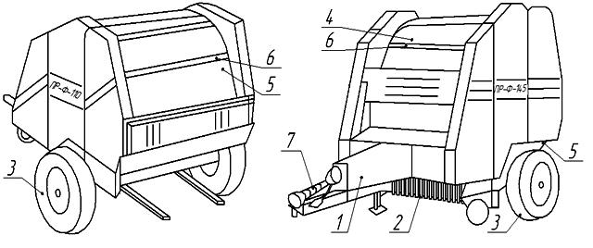

1 – лобовина; 2 – подборщик; 3 – основание камеры с колесным ходом; 4 – камера передняя; 5 – камера задняя; 6 – механизм прессования; 7 – карданная передача;
8 – гидросистема; 9 – электрооборудование
Рисунок 1 – Общий вид рулонных пресс-подборщиков типа ПР-Ф 180

Технологический процесс работы пресс-подборщика (рисунок 2) происходит следующим образом: при поступательном движении агрегата масса из валка подхватывается пружинными зубьями подборщика 1 и подается в прессовальную камеру, где нижними вальцами 6 и скалками механизма прессующего 5 закручивается в рулон.
При помощи прижимной решетки 2 происходит предварительное уплотнение прессуемой массы. При достижении заданной плотности прессования в формируемом рулоне от вальца 3 подается сигнал трактористу для подачи шпагата в камеру прессования.

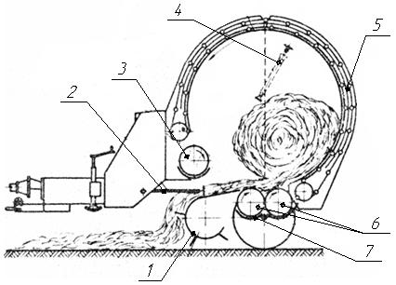

1 - подборщик; 2 - прижимная решётка; 3 - валец верхний; 4 - гидроцилиндр;
5 - механизм прессования; 6 - вальцы нижние; 7 - фартук
Рисунок 2 – Технологический процесс формирования рулона

Обмотка рулона и обрезка шпагата происходит автоматически при остановленном агрегате. После обмотки рулона шпагатом оператор открывает прессовальную камеру при помощи гидроцилиндра 4 и за счет вращения нижних вальцов 6 выгружает рулон на землю. После закрытия прессовальной камеры цикл повторяется.
Подготовка к работе
Для получения качественного рулона, его хорошей сохранности необходимо, чтобы влажность массы составляла 20...22 %. Для уменьшения потерь прессуемого материала при уборке бобовых культур, а также качественного формирования рулона на мелкой пересушенной соломе, рекомендуется прессование проводить в утреннее и вечернее время. Качественная и надежная работа пресс-подборщика обеспечивается при ширине валка не более 1,2 м. До начала работы необходимо снять подборщик с фиксатора и установить соответствующую рукоятку гидрораспределителя в положение "плавающее".
При работе агрегат необходимо вести так, чтобы валок находился между колесами трактора. В процессе формирования рулона необходимо следить за стрелкой на пресс-подборщике, указывающей о достижении заданной плотности рулона. При достижении максимальной плотности рычаг стрелки нажимает кнопку выключателя, включающего звуковой сигнал трактора.
Получив сигнал, не останавливая движения, необходимо потянуть за шнур привода обматывающего аппарата до захвата шпагата рулоном, о чем указывает начало движения поводка обматывающего аппарата, затем необходимо остановить агрегат, не выключая ВОМ трактора.
После окончания обмотки рулона и обрезки шпагата открыть заднюю камеру. Убедившись, что камера освободилась от рулона (это видно через отверстия передней камеры), закрыть ее, переводя рукоятку гидрораспределителя в положение "принудительное опускание".
Шаг обмотки выбирается в зависимости от прессуемого материала, его влажности, исходя из условий качественной обмотки рулона шпагатом при наименьшем его расходе.
Регулировка предохранительной муфты привода
Муфта должна быть отрегулирована на передачу крутящего момента 400±20Н∙м. Для регулировки необходимо снять крышку на лобовине и затяжкой тарельчатой пружины добиться необходимого крутящего момента. При регулировке муфты использовать рычаг длиной 1 м с грузом массой 40 кг на конце. При передаче момента 400 Нм ведомый и ведущий диски должны быть слегка прокручиваться относительно друг друга. После длительного хранения пресс-подборщика ослабить пружину и заново отрегулировать муфту.
Регулировка предохранительной муфты подборщика
Данная муфта должна быть отрегулирована на передачу крутящего момента 300±30 Нм. Порядок регулировки аналогичен.
Регулировка кулачковой муфты привода
Перед регулировкой снять крышку на балке лобовины. При открытой прессовальной камере зазор А (рисунок 3) между зубьями полумуфт должен быть 5...6 мм, а при закрытой камере перекрытие зубьев должно быть 12...14 мм. Регулировку производить изменением длины тяги и каната.
Регулировка навески подборщика
Подборщик должен свободно, без заеданий, подниматься и плавно опускаться под действием своей массы. Расстояние от концов пружинных зубьев подборщика до поверхности ровной площадки при высоте установки сцепной петли 400 мм от поверхности площадки, должно быть 20...50 мм. Необходимое расстояние устанавливается изменением положения опорных колес (катков) относительно кронштейнов крепления колес. Изменением натяжения пружин добиться, чтобы на одно опорное колесо приходилась часть массы подборщика 10...12 кг.
Регулировка длины сницы
При нормальном положении сницы расстояние от торца ВОМ трактора до торца вала приема мощности пресс-подборщика должно быть 840 мм, что достигается перестановкой сницы по ряду регулировочных отверстий.
Регулировка сигнализатора плотности
В зависимости от прессуемой массы необходимо изменять величину А сжатия пружины 1 (рисунок 3). При уменьшении размера А плотность прессования увеличивается. Зазор между рычагом 2 и кнопкой 5 должен быть 2...3 мм.

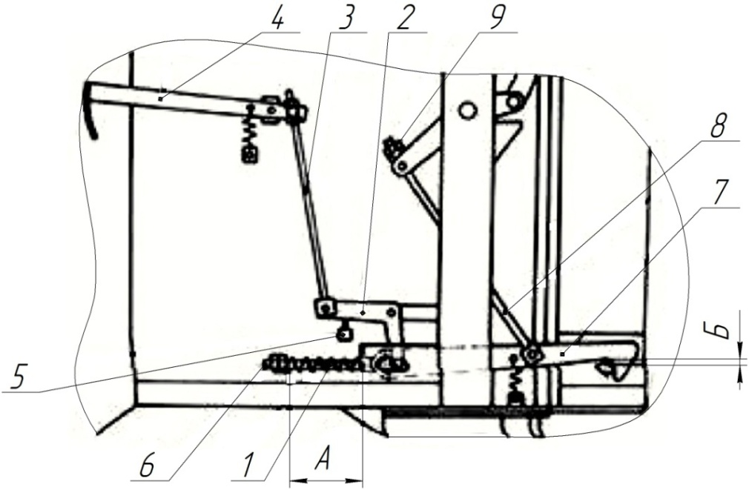

1 - пружина; 2 - рычаг; 3 - тяга; 4 - стрелка; 5 - кнопка; 6 - болт регулировочный;
7 - защелка; 8 - тяга; 9 - гайки
Рисунок 3 – Механизм сигнализации плотности и положения защелок закрытия задней камеры

Регулировка шага обмотки рулона
Шаг обмотки рулона шпагатом зависит от того, какой ручей шкива 10 (рисунок 4) обмотан шпагатом.
При использовании ручья наибольшего диаметра получается минимальный шаг обмотки, используемый при прессовании соломы, льна. При использовании ручья наименьшего диаметра получается максимальный шаг обмотки и наименьший расход шпагата (при прессовании сена).
Регулировка положения упора относительно ножа обматывающего аппарата
Перед регулировкой вращая шкив 10 (рисунок 4) подвести нож 7 к упору 5. Отрегулировать положение упора так, чтобы зазор между ним и ножом был 4...6 мм, перемещая упор по кронштейну.

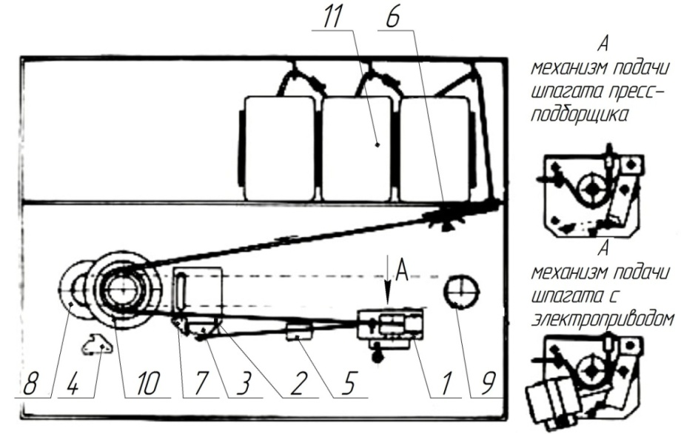

1 - механизм подачи; 2 - каретка; 3 и 4 - поводок; 5 - упор; 6 - тормоз; 7 - нож;
8 - механизм привода каретки; 9 - цепной контур; 10 - шкив; 11 - бобина;
12 - электропривод
Рисунок 4 – Обматывающий аппарат

Регулировка натяжения механизма прессования
Гайку затянуть до соприкосновения крайних витков пружины с посадочными поверхностями и законтрить гайкой моментом 100...120 Н∙м.
Регулировка положения защелок закрытия задней камеры
Зазор Б (рисунок 3) положения защёлок при закрытой камере должен быть 0...2 мм и регулируется тягами 8 и гайками 9.
Регулировка подшипников ступиц колес
Регулировку подшипников ступиц колес проводить при появлении заметного осевого люфта (стук, виляние) колес в следующем порядке:
- вывесить колесо, установить под ось основания камеры со стороны регулируемого колеса подставки;
- отвернуть винты и снять крышку ступицы, отвернуть контргайку, снять стопорную шайбу;
- затянуть гайку ключом непрерывно вращая колесо рукой за шину в обоих направлениях, пока вращение не станет тугим и ролики подшипников правильно разместятся относительно колец;
- отпустить гайку на 1/6…1/8 оборота и сильным толчком руки провернуть колесо так, чтобы оно сделало несколько оборотов. Колесо должно вращаться свободно без заметного осевого люфта;
- установить стопорную шайбу;
- установить и затянуть контргайку;
- установить прокладку и крышку;
- проверить правильность регулировки подшипников ступицы при движении, при этом температура нагрева ступицы не должна превышать 60°С (при проверке на ощупь рука не выдерживает длительного прикосновения).
Если нагрев значителен, то необходима повторная регулировка.

Особенности эксплуатации при выполнении полевых работ
Подготовка трактора
Установить длину раскосов механизма задней навески на размер
500 мм, соединить их продольными тягами через круглые отверстия в вилках раскосов. Прицепную вилку на поперечине закрепить двумя пальцами. Расстояние от торца ВОМ трактора до оси прицепной вилки должно быть 400 мм, расстояние от поперечины до грунта – 400 мм.
Для исключения случайного подъема прицепного устройства во время работы и поломки карданного вала ограничить ход поршня гидроцилиндра навески подвижным упором клапана гидромеханического регулирования так, чтобы при верхнем положении элементы прицепного устройства не касались кожуха карданного вала. Для предотвращения самопроизвольного опускания сницы пресс-подборщика во время работы и транспортирования установить рукоятку гидроувеличителя сцепного веса в положение "заперто".
Подготовка пресс-подборщика
Установить световозвращатели и задние фонари согласно схеме электрооборудования. Привязать к кольцу подающего механизма обматывающего аппарата шнур, прилагаемый к пресс-подборщику. Довести до нормы (0,3 МПа) давление в шинах. Проверить все болтовые соединения, при необходимости подтянуть гайки. Проверить состояние цепных передач, при необходимости отрегулировать натяжение, плоскостность. Установить в кронштейны на левом среднем кожухе
(ПРФ-110) и на правом кожухе (ПРФ-145) лопату и швабру, а на отверстия огнетушитель (отверстия предусмотрены для крепления огнетушителя ОУ-2). Проверить правильность регулировок в соответствии с требованиями.
Присоединение к трактору
Подогнать трактор задним ходом к пресс-подборщику, соединить вилку трактора с петлей машины, соединить карданный вал с ВОМ трактора и валом приема мощности.
Зафиксировать кожух карданного вала за раскос механизма навески. Установить страховочный строп и, перекинув его через поперечину навески трактора, зафиксировать в отверстии ушка на скобе сницы.
Подсоединить трубопроводы гидроцилиндров открывания задней камеры машины с задним выводом гидросистемы трактора, а трубопровод гидроцилиндра подборщика – к боковому выводу.
Присоединить электрооборудование.
Поднять при помощи механизма навески трактора сницу и перевести опору машины в транспортное положение.
Обкатка пресс-подборщика
Перед обкаткой проверить наличие смазки в редукторе, трущихся местах. Обкатку начинать с малых оборотов ВОМ трактора (частота вращения 540 мин⁻¹), постепенно увеличивая их до номинальных.
Убедившись, что рабочие органы пресс-подборщика действуют нормально начинать обкатку в работе в течение одной смены. Обнаруженные при обкатке нарушения в работе механизмов необходимо (по возможности) устранить.
Заправка шпагатом
Установить в ящик три бобины шпагата 11 (рисунок 4). Направление вытягивания шпагата указано на этикетке, прикрепленной к внутреннему концу бобины. При отсутствии этикетки необходимо определить правильность размотки шпагата. Для этого вытянуть внутренний конец шпагата из бобины примерно на 1 м, отпустить его так, чтобы он не был натянут. Если шпагат скручивается в петли, подсчитать их количество, обрезать вытянутую часть. Проделать то же самое с противоположной стороны. Разматывать бобину с той стороны, где меньше петель. Связать внутренние концы предыдущих бобин с наружными концами последующих.
От бобины 11 конец шпагата пропустить через глазок в крышке ящика, далее через глазок в дне ящика, между планками тормоза 6 и, обмотав 2…3 раза вокруг ручья шкива 10, пропустить через глазок между роликами механизма подачи 1, пропустив через глазок каретки 2. Длина свисающего конца шпагата должна быть в пределах 150...200 мм.

6. ПРЕСС-ПОДБОРЩИК РУЛОННЫЙ ППР-120 «Pelikan»

Особенности конструкции и технические характеристики
Пресс-подборщик предназначен для подбора валков сена естественных и сеяных трав, прессования их в тюки цилиндрической формы (рулоны) с последующей обмоткой шпагатом. С целью ускорения сушки сена пресс-подборщик может использоваться для вспушивания валков. Пресс-подборщик используется в зонах равнинного землепользования и агрегатируется с тракторами тягового класса 0,9 и 1,4. Пресс-подборщик является полуприцепной машиной без рабочего места оператора, управляется и обслуживается механизатором (трактористом).
Основные технические данные пресс-подборщика представлены в таблице 2.

Таблица 2 - Технические характеристики пресс-подборщика ППР-120 «Pelikan»
Наименование | Ед. изм. | Значение
Тип | - | Полуприцепной
Ширина захвата | мм | 1450±50
Пропускная способность на сене | кг/с | 5
Производительность за час основного времени | т/час | 10
Плотность прессования на сене | кг/м³ | 120…200
Диаметр рулона | м | 1,2
Длина рулона | м | 1,2
Масса рулона, не более | кг | 270
Потребляемая мощность | кВт | 45
Габаритные размеры, д×ш×в | мм | 3850×2350×2550
Масса (конструкционная) | кг | 2500
Размер шин ходовых колес | дюйм | 9/16
Давление в шинах | МПа | 0,3
Транспортный просвет | мм | 250
Рабочая скорость | м/с (км/ч) | 2,5 (9)
Транспортная скорость | м/с (км/ч) | 6,94 (20)
Обслуживающий персонал | чел. | 1 (тракторист)
Число оборотов ВОМ трактора | мин ⁻¹ | 540

Пресс-подборщик (рисунок 5) состоит из сницы 9, рамы 7, установленной на ходовые колеса 6. На раме смонтированы: подборщик 8, ящик - кассетница 1, прессовальная камера, состоящая из камеры верхней 3 и камеры задней 5. На камеру верхнюю установлен обматывающий аппарат 2. Пресс-подборщик оборудован механизмом регулировки плотности прессования 14. Открытие и закрытие прессовальной камеры, а также подъем подбирающего механизма в транспортное положение осуществляется с помощью гидроцилиндров.
Для контроля заполнения прессовальной камеры, закрытия задней камеры, подачи шпагата для обмотки рулона служат датчики, подающие сигналы на пульт управления. Привод рабочих органов осуществляется от ВОМ трактора через телескопический карданный вал с предохранительной фрикционной муфтой и конический редуктор.

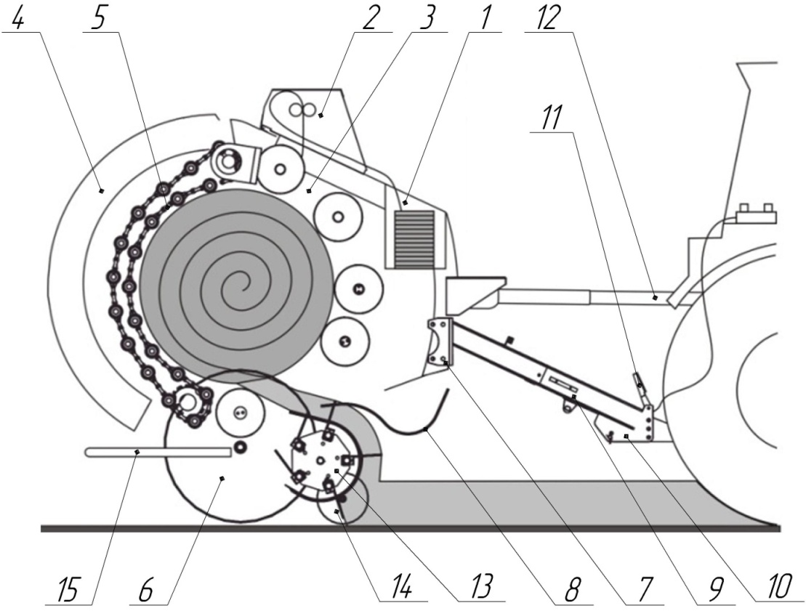
1 - ящик-кассетница; 2 - обматывающий аппарат; 3 - верхняя прессовальная камера;
4 - задняя крышка; 5 - задняя прессовальная камера; 6 - ходовое колесо; 7 - рама;
8 - прижимное устройство; 9 - сница; 10 - стояночная опора; 11 - упор; 12 - карданный вал; 13 - подборщик; 14 - опорное колесо; 15 - рампа для выгрузки рулонов
Рисунок 5 - Пресс-подборщик рулонный ППР-120

Для установки бобин шпагата в ящик - кассетницу и обслуживания обматывающего механизма предусмотрены технологические площадки. Для установки карданного вала, после отсоединения от ВОМ трактора предусмотрен упор 11. В отцепленном от трактора состоянии пресс-подборщик опирается на стояночную опору 10.
Подборщик включает в себя гребенку, ротор с пятью граблинами, на которых установлены пружинные пальцы. Между пружинными пальцами расположены скаты. Подборщик оборудован предохранительной муфтой с приводной звездочкой, а также звездочкой натяжения цепи привода.
При переездах на дальние расстояния подборщик должен быть поднят вверх гидроцилиндром и зафиксирован в верхнем положении транспортной цепью.
Перед работой цепь ослабить, установив фиксатор в крайнее верхнее звено цепи. При сбрасывании давления в гидроцилиндре подборщик должен опускаться вниз до упора копирующим колесом в почву. При работе машины прицепную скобу шасси располагать на такой высоте, чтобы подборщик имел возможность копировать поверхность почвы в вертикальной плоскости.

Камера верхняя состоит из рамы, ведущего вальца и двух промежуточных вальцев. Привод вальцев осуществляется цепным контуром, для натяжения которого служит подпружиненный натяжник. Колебания ведущей ветви цепного контура гасятся успокоителем.

Камера задняя состоит из рамы, ведущего вала, ведомого вала и цепочно-планчатого механизма. Ведомый вал установлен подвижно в направляющих и с помощью пружин обеспечивается натяжение цепочно-планчатого механизма.
Открытие задней камеры осуществляется при подаче масла от трактора в поршневые полости гидроцилиндров, а опускается задняя камера под действием собственного.
Удержание камеры в закрытом положении во время работы машины обеспечивается подпружиненным.

Аппарат обматывающий (рисунок 6) служит для подачи шпагата в прессовальную камеру и обмотки им рулона.

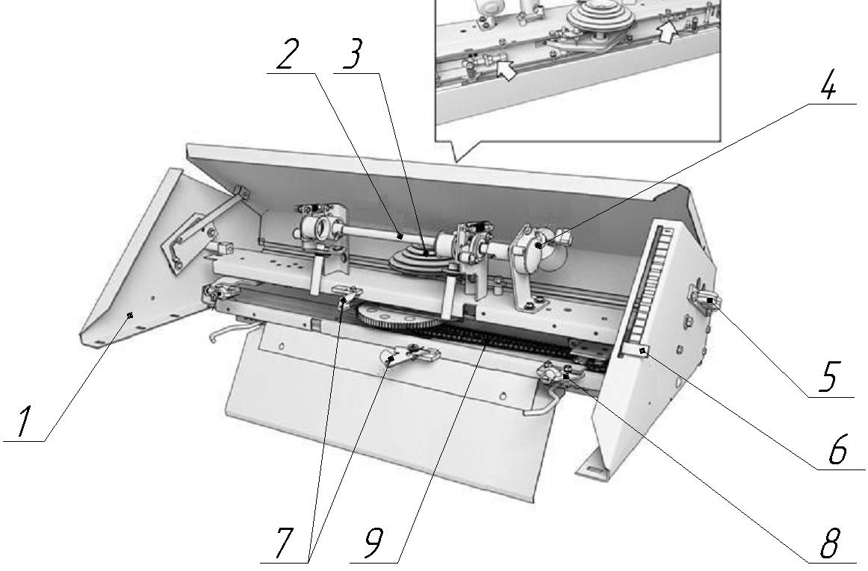
1 - каркас; 2 - подающий вал; 3 - шкив приводной; 4 - электродвигатель с редуктором
5 - глазки шпагата; 6 - механический указатель плотности рулона; 7 - нож; 8 - каретка с поводком
Рисунок 6 - Аппарат обматывающий
Основными элементами обматывающего аппарата являются: боковины 1, подающий вал с обгонными муфтами 2, каретки с поводками 8, электродвигатель с редуктором 4, глазки с тормозом шпагата 5, привод со ступенчатым шкивом 3 и зубчатой передачей, ножи 7, цепи 9. Натяжение цепей производится винтами, указанными стрелками.

Технологическая схема работы пресс-подборщика приведена на рисунке 7. При работе пресс-подборщика в агрегате с трактором валок сена (соломы) должен располагаться между колес трактора. При этом подборщик пальцами захватывает технологический продукт и подает его в прессовальную камеру. После завершения формирования рулона срабатывает механизм контроля плотности прессования, от него подается сигнал на пульт управления, расположенный в кабине трактора.

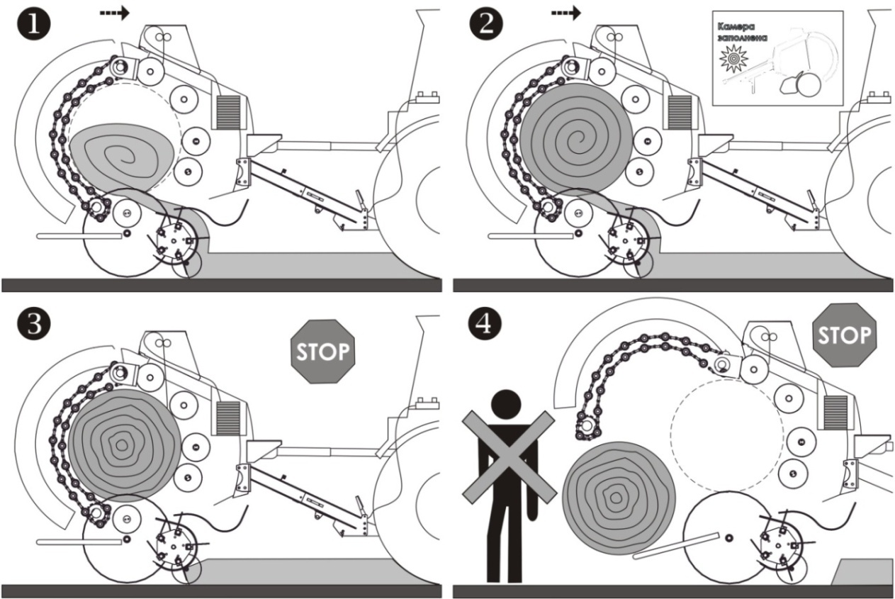

Рисунок 7 - Технологическая схема работы пресс-подборщика
ППР -120 «Pelikan»

После получения сигнала механизатор останавливает трактор, включает электродвигатель подачи шпагата. После завершения обмотки рулона шпагатом механизатор, используя гидросистему трактора, открывает заднюю камеру пресс-подборщика и выгружает рулон. После закрытия задней камеры и возобновления движения процесс формирования рулона повторяется.
При работе на неравномерно просохших валках необходимо открыть заднюю камеру и зафиксировать ее фиксатором. Работа по предлагаемой схеме позволяет производить ворошение /вспушивание валка сена.

Основные регулировки пресс-подборщика
Регулировка по высоте подборщика. В крайнем нижнем положении пружинных пальцев зазор между их торцами и поверхностью земли должен составлять 20…40 мм. При помощи деревянных брусков, подложенных под каркас выставить подборщик в требуемое положение с учетом деформации опорного колеса.
Регулировка по усилию. Длина цилиндрической части уравновешивающих подборщик пружин должна составлять 340…360 мм. Регулировка производится болтами. При этом усилие на опорном колесе подборщика должно быть в пределах 200…300 Н (20…30кгс). Усилие контролировать вручную, путем подъема подборщика за опорное колесо.
Предохранительная муфта подборщика должна быть отрегулирована на передачу крутящего момента 400…450 Нм (40…45 кгс). Для получения необходимого момента срабатывания муфты нужно установить длину всех шести пружин так, чтобы зазор между соседними витками пружин составлял 0,1…0,2 мм. Зазор контролировать щупом. Пружины муфты затягивать равномерно, не допуская их затяжки до соприкосновения витков, т.к. это приведет к выходу из строя подборщика.
Нормализатор. Прижим – нормализатор выполнен регулируемым. Он обеспечивает защиту и равномерную загрузку прессовальной камеры при подборе валков различных культур и различной плотности. Степень прижатия пальцев регулируется перестановкой нормализатора по отверстиям кронштейнов рамы, определяется в процессе работы, и зависит от вида подбираемого продукта, его линейной массы и влажности. При чрезмерно большом усилии нормализатора происходит торможение валка, в этом случае степень его прижатия необходимо уменьшить. Малое же усилие нормализатора приводит к потерям и неравномерной подаче массы в прессовальную камеру.

Заправка шпагатом
Перед началом заправки шпагата необходимо проверить регулировки аппарата. Каретки с поводками должны быть установлены в крайние положения (рисунок 8) таким образом, чтобы ролики А и А1 цепей находились напротив друг друга. Установить поводки на каретках (передвигая их по пазам) таким образом, чтобы обеспечивалось беспрепятственное заведение шпагата в захват поводка.

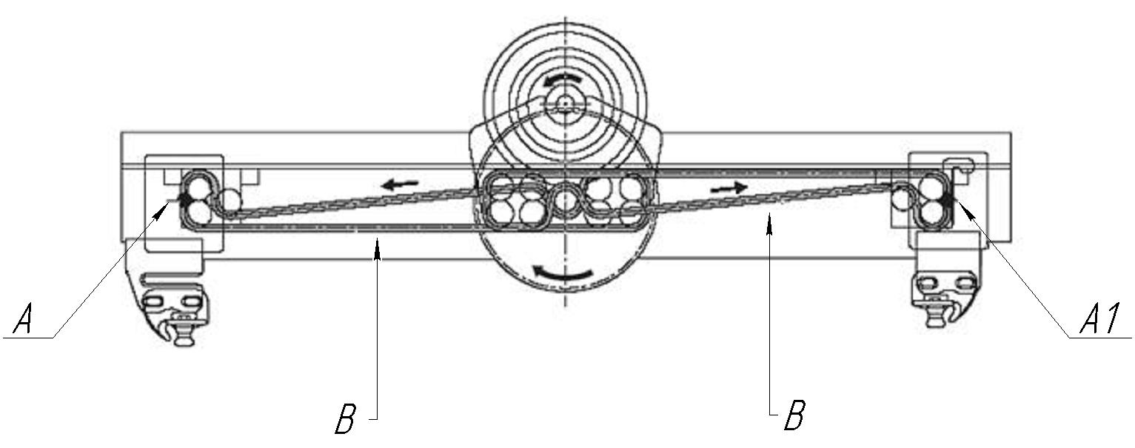
Рисунок 8 - Установка кареток

Заправка шпагатом обматывающего аппарата осуществляется согласно схеме (рисунок 9) в следующем порядке:
1) Установить бобины шпагата в ящик - кассетницу. Направление вытягивания шпагата указано на этикетке, прикрепленной к внутреннему концу бобины. При отсутствии этикетки необходимо определить правильность размотки шпагата. Для этого вытянуть внутренний конец шпагата из бобины примерно на 1м. Опустить его так, чтобы он находился в свободном состоянии. Если шпагат скручивается в петли, подсчитать их количество и обрезать вытянутую часть. Проделать то же самое, вытянув шпагат с противоположной стороны бобины. Разматывать бобины с той стороны, где образовывается меньшее количество петель.
2) От бобины В внутренний конец шпагата (далее – шпагат 1) пропустить через петли 1 и глазок 2, расположенные на крышке ящика - кассетницы, затем пропустить шпагат между планками натяжника 3, и далее через глазки 4 и 6, расположенные на внешней стороне ящика – кассетницы и верхней камере.
3) От бобины D внутренний конец шпагата (далее – шпагат 2) пропустить через глазок 7, расположенный на крышке ящика - кассетницы, затем пропустить шпагат между планками натяжника 3, и далее через глазки 5 и 8, расположенные на внешней стороне ящика – кассетницы и верхней камере.
4) Далее шпагат 1 пропустить через глазок 11, расположенный на внешней стороне обматывающего аппарата и между планками тормоза шпагата 12, а шпагат 2 пропустить через глазок 9 и между планками тормоза 10.
5) Шпагат 1 намотать вокруг шкива 24 в 1,5 оборота, пропустить через ролик 13, глазки 14 и 15, между роликами 16, 17 и глазок 18.
6) Шпагат 2 пропустить через глазки 19 и 20, между роликами 21, 22 и глазок 23.
Длина свисающих концов шпагатов должна быть в пределах 50…100мм.
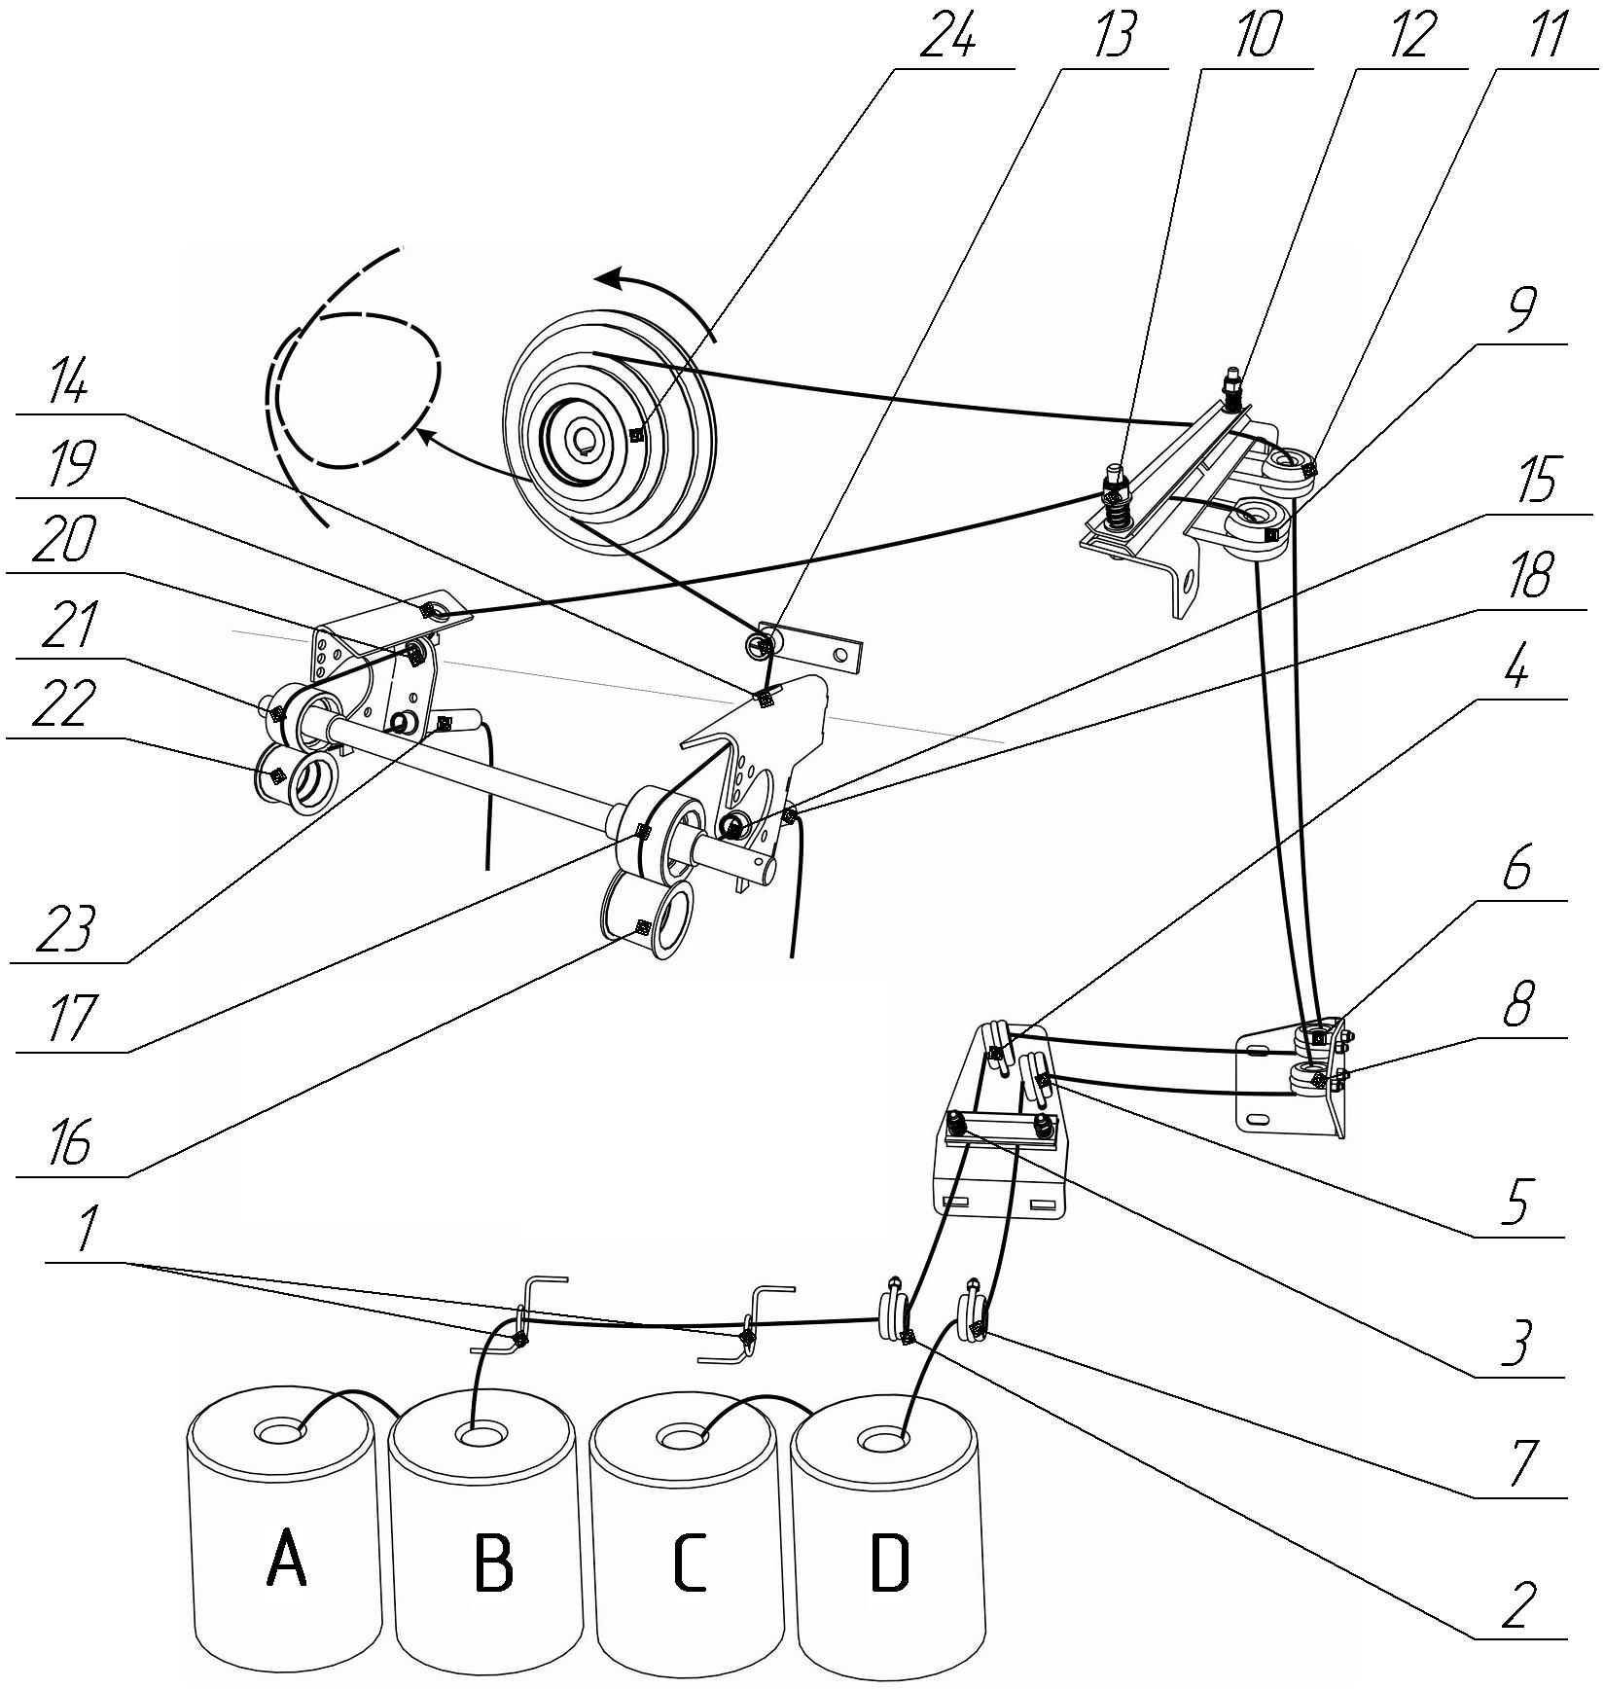

1 - петля; 2, 4, 5, 6, 7, 8, 9, 11, 14, 15, 18, 19, 20, 23 - глазок; 3 - планка натяжника;
10, 12 - планка тормоза шпагата; 13, 16, 17, 21, 22 - ролик; 24 - шкив
Рисунок 9 - Схема заправки шпагата

Плотность обмотки рулона шпагатом может регулироваться гайками 10 и 12 тормоза шпагата. При сжатии пружин тормоза гайками плотность обмотки увеличивается, при ослаблении - уменьшается.
В зависимости от вида прессуемой массы, ее влажности и других факторов, а также исходя из условий качественной обмотки рулонов при минимальном расходе шпагата, необходимо выбирать шаг обмотки рулонов шпагатом и ширину обмотки. Шаг обмотки зависит от того, на какой диаметр ручья ступенчатого шкива намотан шпагат. При использовании ручья наибольшего диаметра получается минимальный шаг обмотки, при использовании ручья наименьшего диаметра максимальный. Рекомендуется с большим шагом обматывать рулоны с длинностебельным технологическим продуктом, а с малым короткостебельное сено и солому.

Механизм регулирования плотности прессования (рисунок 10) установлен на левом хвостовике подвижного нажимного вальца. В исходном положении левый хвостовик вальца, совместно с кронштейном 3 механизма регулировки плотности прессования, под действием пружин 2 отведен в крайнее заднее положение (в сторону прессовальной камеры) по пазу в боковине рамы машины.
Ход кронштейна 3 (и соответственно хвостовика вальца) по пазу составляет 10мм. При заполнении камеры и достижения требуемой плотности прессования пружины 2 сжимаются, и кронштейн 3 перемещается по пазу в крайнее переднее положение (на величину 10 мм от исходного положения).

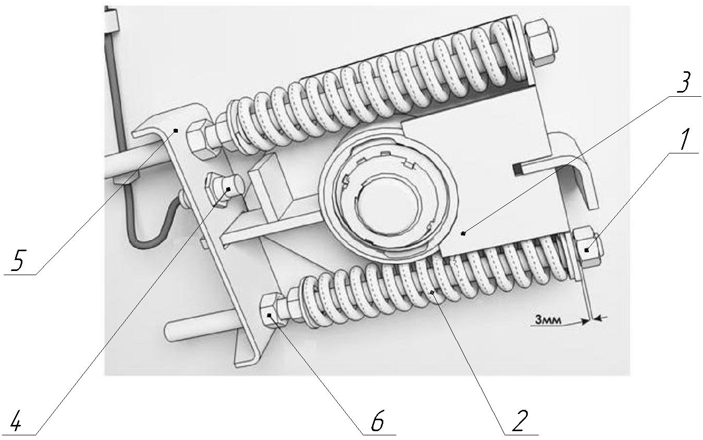

1, 6 - гайки; 2 - пружина; 3 - кронштейн; 4 - выключатель; 5 - кронштейн
Рисунок 10 - Механизм регулирования плотности прессования

При этом выключатель 4 передает сигнал на пульт управления о завершении формирования рулона и достижении необходимой плотности прессования. Настройка срабатывания выключателя проводится путем его перемещения вдоль оси посредством гаек крепления по кронштейну 5 в ту или иную сторону. После регулировки выключатель необходимо законтрить.
При проведении регулировки помните, что величина перемещения 10 мм кронштейна 3 вместе с хвостовиком подвижного вальца ограничена. При правильной регулировке между торцом выключателя и замыкающей пластиной в крайнем переднем положении кронштейна 3 должен быть зазор 2…3 мм.
Плотность прессования регулируется путем сжатия или ослабления пружин 2. Вращая гайку 6 необходимо произвести предварительное сжатие пружин.
Величина предварительного сжатия должна составлять примерно 15 мм от длины пружины в свободном положении. Окончательная регулировка плотности прессования производится в полевых условиях при контрольном формировании рулонов. При увеличении сжатия пружин плотность прессования увеличивается, при снижении сжатия – уменьшается. При этом суммарный межвитковый зазор каждой пружины должен быть не менее 10мм, для обеспечения возможности срабатывания выключателя 4.
В южных районах страны, где сено может убираться с влажностью 24…30 % плотность прессования можно устанавливать до 220 кг/м³. Для средней и северной зон влажность сена должна составлять 20…22 % и плотность прессования устанавливать до 200 кг/м³.
При уборке сена повышенной влажности, с организацией досушки рулонов методом активного вентилирования, плотность прессования должна находиться в пределах 130…150 кг/м³.

Скатная горка 2 (рисунок 11) предназначена для скатывания рулона при выгрузке его из прессовальной камеры. Горка установлена на балку ходовых колес шарнирно и подпружинена пружинами 1, установленными в нижней ее части. Усилие сжатия пружин 1 должно быть таким, при котором горка будет под действием массы рулона отклоняться почти до уровня почвы и способствовать при этом скатыванию рулона назад при выгрузке из задней камеры. Усилие пружин регулируется с помощью гаек 3.

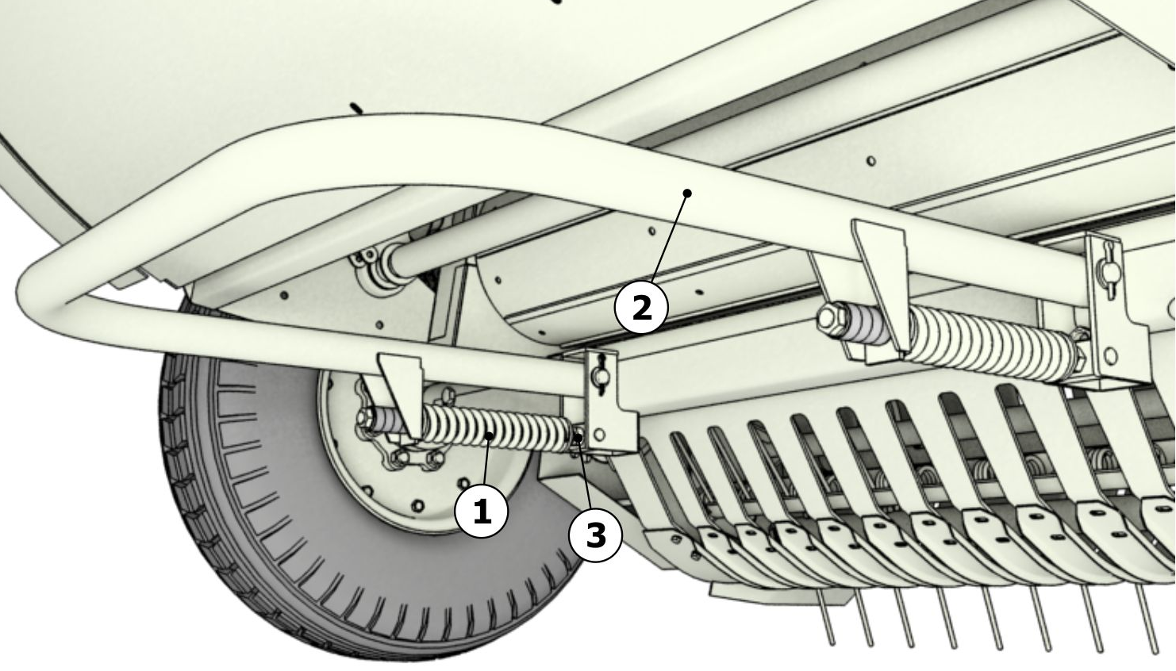

1 - пружина; 2 - скатная горка; 3 - гайка регулировочная
Рисунок 11 - Регулировка скатной горки

Предохранительные фрикционные муфты приводного карданного вала должны быть настроены на момент срабатывания 700…750 Нм (70…75 кгс), что соответствует передаваемой мощности 52…56 л.с. (66…69 кВт). Для этого необходимо установить длину пружин муфты приводного карданного вала на размер L=36,5 мм.
Предохранительная муфта привода подборщика должна быть настроена на момент срабатывания 400…450 Нм (40…45 кгс·м), что соответствует передаваемой мощности 6…7 л.с. Для этого необходимо установить длину пружин муфты цепного привода подборщика так, чтобы зазор между соседними витками пружин всех шести пружин комплекта составлял 0,1…0,2 мм. Контролировать зазор щупом.

7. ПРЕСС-ПОДБОРЩИК РУЛОННЫЙ CLAAS ROLLANT 250

Особенности конструкции и технические характеристики
Пресс-подборщик Claas Rollant предназначен для подбора и прессования в рулоны валков сухого и провяленного сена, соломы (в том числе измельченной) с последующей обмоткой рулона шпагатом. Пресс-подборщик агрегатируется с тракторами тягового класса 1,4, оснащенными ВОМ, гидроприводом, пневмоприводом тормозов и розеткой для подключения электрооборудования.
Рулонные пресс-подборщики фирмы CLAAS выпускаются в двух вариантах: ROLLANT - с прессовальными камерами постоянного сечения и VARIANT - с прессовальными камерами переменного сечения.
У пресс-подборщиков ROLLANT 200-ой серии ширина захвата - 1,8 м, начиная с 300-ой серии - 2,1 м. Оптимальное расположение маятниковых копирующих колес способствует точному проходу машины по поверхности поля. Консольные шнеки, находящиеся справа и слева от подборщика, распределяют подобранную массу равномерно по всей ширине камеры прессования.
Между подборщиком и прессовальной камерой устанавливается устройство для измельчения массы перед прессованием. В этом случае плотность рулона и производительность пресс-подборщиков повышается, сокращается расход обвязочного материала.
У моделей ROLLANT 455 RC, 454 RC установлено 25 ножей. Тракторист имеет возможность включать в работу 12, 13 или 25 ножей, регулируя длину резки, а также отключать все ножи и прессовать массу без измельчения. При использовании 12 ножей длина резки составляет 17 см, с 25 ножами - 4 см. На моделях 375 RC, 374 RC установлено 16 ножей, а на модели 350 RC - 14, и это обеспечивает длину резки в 44 мм. Модели ROLLANT 260, 340 RF, 350 R таких устройств с ножами не имеют, рулоны формируются из не измельченной массы.
Для заготовки сенажа в рулонах применяют модели ROLLANT 350 RC PRO UNIWRAP, ROLLANT 454 RC UNIWRAP. Эти пресс-подборщики выполняют две технологические операции: прессование рулона и его обертывания в пленку. При заготовке прессованного в рулонах сенажа очень важно иметь равную по сечению плотность, что снижает вероятность загнивания массы. Оберточный модуль заворачивает тюк в шесть слоев эластичной пленкой с 52%-м ее перекрытием.
Технические характеристики пресс-подборщика Claas Rollant 250 представлены в таблице 3.

Таблица 3 – Технические характеристики пресс-подборщика ROLLANT 250
Наименование | Ед. изм | Значение
Тип | - | Полуприцепной
Ширина подборщика | мм | 1850
Максимальный диаметр рулона | м | 1,25
Ширина рулона | м | 1,20
Масса рулона, не более | кг | 300…400
Производительность за час основного времени | т/час | 10
Рабочая скорость | км/ч | 7,9
Транспортная скорость | км/ч | до 40
Число оборотов ВОМ трактора | мин⁻¹ | 540
Потребляемая мощность | кВт | 52
Количество прессовальных вальцов | шт. | 17
Габаритные размеры | дхшхв | 4700x2200x2300
Масса (конструкционная) | кг | 2600
Транспортный просвет | мм | 210
Давление в шинах | МПа | 0,3
Обслуживающий персонал | чел. | 1 (тракторист)

Общий вид пресс-подборщика представлен на
рисунке 12. Все основные узлы машины закреплены на раме пресс-подборщика. Карданный вал 1 передает мощность от трактора на главную коробку привода пресс-подборщика. Подборщик 2 подбирает растительную массу из валков. Прижимное устройство 3 позволяет регулировать поток растительной массы. Подставка 10 поддерживает пресс-подборщик, когда он не прицеплен к трактору. Для размещения рулона сетки на машинах, оборудованных аппаратом обвязки сеткой, имеется лоток для сетки 12. Привод аппарата обвязки сеткой обеспечивает подачу сетки в начале цикла обвязки. Шпагатный ящик 15 – место для размещения катушек шпагата на машинах, оборудованных аппаратом обвязки шпагатом. Лестница 14 обеспечивают доступ к верхней части пресс-подборщика для настройки аппарата обвязки.
Для постоянного натяжения цепей приводов предусмотрены натяжители. Система автоматической смазки приводных цепей, состоящая из бачка и распределителя, способствует долговечности приводов.

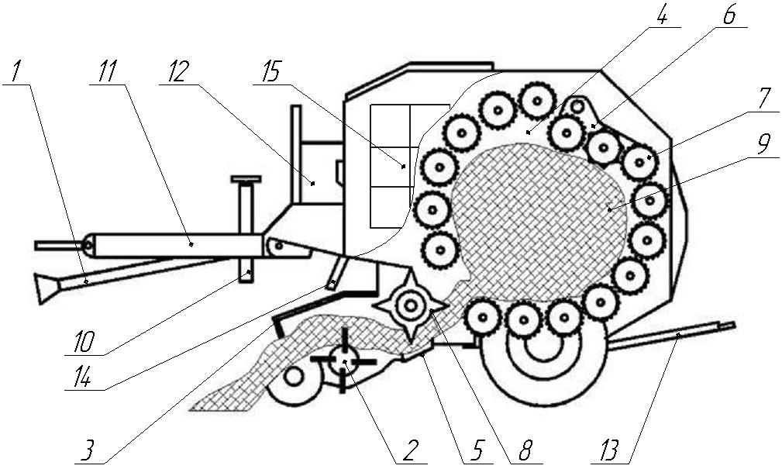

1 - карданный вал; 2 - барабанный подборщик; 3 - прижимное устройство;
4 - прессовальная камера; 5 - отражательный щиток; 6 - качающийся сегмент;
7 - прессовальные вальцы; 8 - захватывающий ротор; 9 - прессуемая масса;
10 - подставка; 11 - дышло; 12 - лоток для сетки; 13 - рампа для выгрузки рулонов;
14 - лестница; 15 - шпагатный ящик
Рисунок 12 - Пресс-подборщик рулонный Rollant 250

Все прессовальные вальцы приводятся во вращение цепью. Качающийся сегмент 6 обеспечивает прессование растительной массы в камере прессования. Рампа выгрузки рулонов 13 позволяет без повреждений опускать рулон на землю, удаляя его от задней двери после снятия рулона.
Электронный модуль отслеживает электрические сигналы датчиков и протекание цикла прессования-обвязки. Датчик включения аппарата обвязки необходим для включения системы обвязки, когда рулон сформирован и достигает своего максимального размера.

Подготовка к работе и основные регулировки

Проверка оборудования. Оборудование пресс-подборщика должно проверяться перед каждым его применением:

– Проверьте уровень масла в коробке отбора мощности.

– Проверьте уровень рабочей жидкости в гидробаке.

– Пополните консистентную смазку в предписанных местах.

– Проверку затяжку гаек крепления колес.

– Проверьте давление в шинах.

– Проверьте наличие и нормальную работу оборудования безопасности
– Убедитесь, что карданный вал правильно присоединен и что защитные устройства надежно закреплены.
– Запрещается использование карданного вала без установленных защитных устройств.
– Поврежденное защитное устройство подлежит немедленной замене.
– Чтобы предотвратить вращение защитной трубы вместе с карданным валом, закрепите удерживающую цепь карданного вала на тракторе и на пресс-подборщике.
– Убедитесь, что пиктограмма "трактор" на карданном валу находится со стороны вала отбора мощности трактора.
– Убедитесь, что муфта свободного хода находится со стороны пресс- подборщика.

Пресс-подборщик оснащен шлангами с заглушкой красного цвета для открывания задней двери, зеленого цвета для закрывания задней двери, черного цвета для подъема пресс-подборщика, черного цвета и запорным краном для выхода гидравлического механизма изменения направления вращения ротора, черного цвета для входа гидравлического механизма изменения направления вращения ротора.

Соединения с гидрораспределителем двойного действия трактора: шланги с заглушками красного, зеленого и черного цвета присоединить к распределителю двустороннего действия или к распределителю одностороннего действия трактора. Присоедините шланг с заглушкой черного цвета и запорным краном, а также другой шланг с заглушкой черного цвета (если есть гидравлический механизм изменения направления вращения ротора) к распределителю двустороннего действия трактора.

Регулировка рабочей высоты подборщика

При прессовании сена и силоса необходимо полностью отпустить подборщик, так что бы опорные колеса находились на грунте. Зафиксировать перестановочную трубу на гидроцилиндре посредством рычага так, чтобы подборщик мог свободно перемещаться по высоте.

Расстояние зубцов от грунта должно быть 20…30 см. При необходимости соответственно отрегулировать опорные колеса равномерно на обеих сторонах.

Регулировка давления прессования

Пресс-подборщик оснащен поворотным сегментом 6 (рисунок 12) которым можно регулировать давление прессования. Это достигается путем перестановки пружин (на рисунке не показаны) поворотного сегмента. Для прессуемых материалов, которые должны подсохнуть внутри рулона или для слишком сухого и ломкого материала рекомендуется понизить давление прессования.

При прессовании слишком мягкого и сухого сена или сухой силосной массы давление прессования необходимо повысить.

Подготовка шпагата пресс-подборщика
Подготовка шпагата должны выполняться на остановленной машине, приведенной в безопасное состояние.
С помощью шестигранного ключа на 8 мм необходимо открыть левую дверь пресс-подборщика и приподнять её. Поместить шесть катушек шпагата в ящик для шпагата (рисунок 13). Концы шпагата должны быть доступны в верхних частях катушек для связки их между собой и для обеспечения нормальной смотки катушек. Смотка происходит с верхней части.

Рисунок 13 – Связка шпагатов

Проводка шпагата производится согласно схеме (рисунок 14).
Вывести концы шпагатов катушек через ушко (А) и (В). Проведите шпагаты через ушко (C). Проведите шпагаты через ушки (E), расположенные в передней части машины. С задней стороны проведите шпагаты в ушки (F) и вставьте их в натяжители шпагата.
Проведите шпагаты через ушки (G), расположенные после натяжителя шпагата. Проведите шпагаты в направляющие трубки. Концы шпагатов, выступающие из направляющих трубок, должны иметь длину около 500 мм.

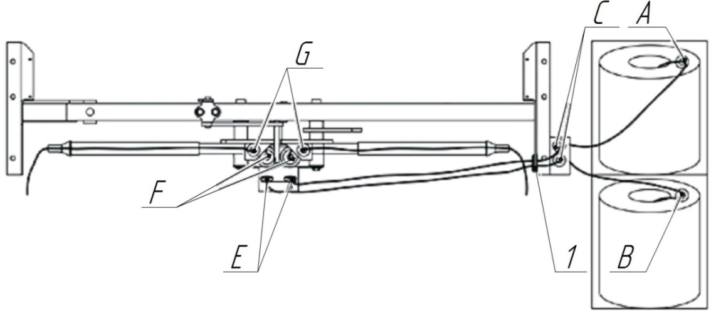
Рисунок 14 – Схема проводки шпагата

Обвязка сеткой
Подготовка и установка сетки должны выполняться на остановленной машине, приведенной в безопасное состояние.
Открыть верхний капот, вытянуть сетку вне системы привода аппарата обвязки сеткой.
На рисунке 15 схематично показана проводка сетки. Три стержня 2, 3 и 4 образуют направляющий лоток тормоза сетки.
Пропустите скрутку сетки под стрежнем 2, затем над стрежнем 3 и под стрежнями 4, 5, 6. В конце скрутку сетки необходимо пропустить между резиновым 8 и прижимным 9 валками. Сетка должна выступать на 20 см. Степень прижима последнего регулируется натяжным рычагом 7.
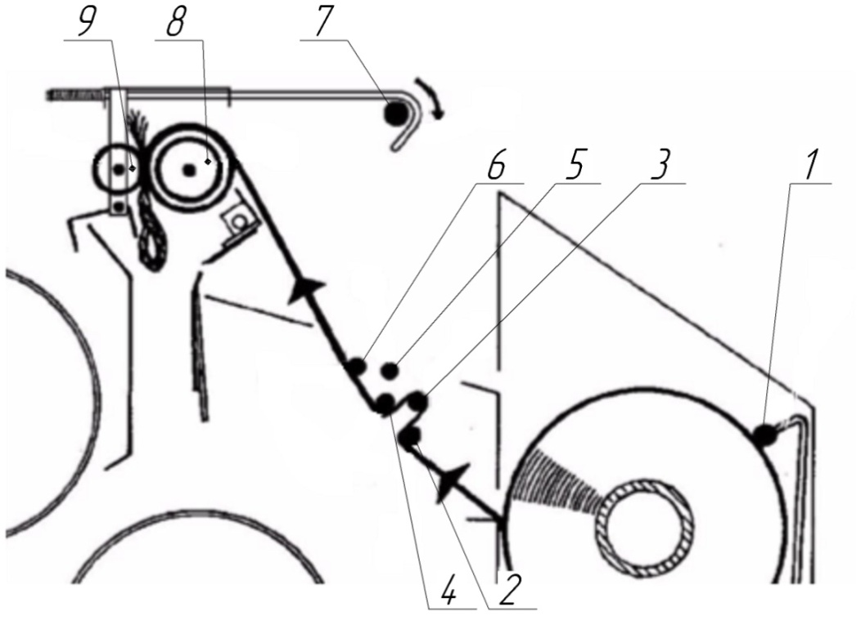

1 – тормоз рулона; 2 – 1-й стержень; 3 – 2-й стержень; 4 – 3-й стержень;
5 – 4-й стержень; 6 – 5-й стержень; 7 – натяжной рычаг прижимного валка;
8 – резиновый валок; 9 – прижимной валок
Рисунок 15 – Схема проводки сетки

Резиновый валок 8 перед началом работ необходимо посыпать тальком для улучшения его сцепления с рулоном сетки.
Если сетка сильно натянута и обрывается, необходимо ограничить ход 2-го стержня.
Количество обвязки сеткой зависит от свойства прессуемого материала, например при номальных условиях достаточно 2,2 оборота обвязки, а при прессовании сухого и ломкого материала количество оборотов обвязок увеличивают.

8. КОНТРОЛЬНЫЕ ВОПРОСЫ
1. Общее устройство и принцип работы пресс-подборщика рулонного безременного ПР-Ф-110.
2. Как устроен обматывающий аппарат?
3. Для чего служит кулачковая муфта привода механизма прессования и как осуществляется его регулировка?
4. Назовите отличительные особенности пресс-подборщика ПР-Ф-110 от базовой модели ПР-Ф-750.
5. При какой влажности и до какой плотности прессуются рулоны пресс-подборщиком ПР-Ф-110?
6. Как отрегулировать положение упора относительно ножа в обматывающем аппарате?
7. Расскажите порядок заправки обматывающими материалами (шпагатом) на пресс-подборщике ПР-Ф-110.
8. Общее устройство и принцип работы пресс-подборщика рулонного ППР-120 «Pelikan».
9. Устройство, работа и регулировки основных частей пресс-подборщика ППР-120 «Pelikan».
10. Расскажите порядок заправки обматывающими материалами (шпагатом) на пресс-подборщике ППР-120 «Pelikan».
11. Как осуществляется регулировка плотности прессования рулонов на пресс-подборщике ППР-120 «Pelikan»?
12. Общее устройство и принцип работы пресс-подборщика рулонного CLAAS ROLLANT.
13. Устройство, работа и регулировки основных частей пресс-подборщика CLAAS ROLLANT.
14. Расскажите порядок заправки обматывающими материалами на пресс-подборщике CLAAS ROLLANT.

СПИСОК ИСПОЛЬЗОВАННОЙ ЛИТЕРАТУРЫ
- Кленин Н.И., Егоров В.Г. Сельскохозяйственные и мелиоративные машины. – М.: КолосС, 2005. –464 с.
- Нуруллин Э.Г. Сельскохозяйственные машины (Краткий курс лекций и тестовые задания): Учеб. пособие для самост. работы. – Казань: Изд-во Казанского ГАУ, 2011. - 120 с.
- Машины для заготовки кормов: регулировка, настройка и эксплуатация. Часть 1 / Зиганшин Б.Г., Дмитриев А.В., Валиев А.Р., Яхин С.М., Халиуллин Д.Т., Кашапов И.И., Лукманов Р.Р., Семушкин Н.И. – Казань: Изд-во Казанского ГАУ, 2015. – 175 с.
- Рулонные пресс-подборщики ПРФ-110Б и ПРФ-145Б. Руководство по эксплуатации ПРФ.00.00.000РЭ. ООО «Технокомплекс – ТМ», Мытищи, 2013. – 11с.
- Пресс-подборщик рулонный ППР-120 «Pelikan». Руководство по эксплуатации ППР.00.00.000 РЭ. ООО «Ростсельмаш», Ростов-на-Дону, 2010. – 143 с.
- BA ROLLANT 240/250/254/255. Инструкция по эксплуатации. CLASS KGaA mbH. Germany.

